федеральное государственное бюджетное образовательное учреждение высшего профессионального образования
 | «Московский государственный технический университет  имени Н.Э. Баумана»  (МГТУ им. Н.Э. Баумана)

ФАКУЛЬТЕТ | Информатики и систем управления
КАФЕДРА | Проектирования и технологии производства ЭА
РАСЧЁТНО-ПОЯСНИТЕЛЬНАЯ ЗАПИСКА
к домашнему заданию:
по курсу Основы системного анализа

на тему Разработка структурно-функциональной и информационной

моделей технологического процесса изготовления

«Высококачественный усилитель низких частот»

Студент |  | А.С. Голанов
 | (Подпись, дата) | (И.О.Фамилия)
Руководитель домашнего задания |  | А.И. Власов
 | (Подпись, дата) | (И.О.Фамилия)
Консультант
 | (Подпись, дата) | (И.О.Фамилия)
Отметки о сдачи домашнего задания:

Москва, 20 25

АННОТАЦИЯ

В работе представлены этапы разработки технологического процесса сборки высококачественный усилитель низких частот методами программной инженерии. Проанализированы все ключевые этапы производственного процесса: комплектация электронных радиоэлементов, их подготовка, пайка, функциональный контроль. Разработаны две модели технологического процесса: концептуально-абстрактная, основанная на схеме сборки устройства; и структурно-функциональная, включающая в себя контекстную диаграмму, разработанную по методологии функционального моделирования, операционную логическую модель для иерархической декомпозиции технологического процесса и диаграмму потоков данных. Составлена иерархическая диаграмма (взвешенный граф) технологического процесса, проведена оптимизация по временному, стоимостному и дифференциальному критериям. По результатам анализа структурно-функционально модели и процесса сборки устройства разработана информационная модель изготовления радиопередатчика.
Ключевые слова: моделирование, концептуально-абстрактная модель, программная инженерия, усилитель низких частот, структурно-функциональная модель, технологический процесс.

ABSTRACT

The article presents the stages of development of the technological process of assembling high-quality bass amplifier using software engineering methods. All the key stages of the production process are analyzed: the complete set of electronic radio elements, their preparation, soldering, functional control. Two models of the technological process have been developed: a conceptually abstract one based on the device assembly scheme, and a structural and functional one, which includes a contextual diagram developed according to the methodology of functional modeling, an operational logical model for the hierarchical decomposition of the technological process and a diagram of data flows. A hierarchical diagram (weighted graph) of the technological process was compiled, optimization was carried out according to time, cost and differential criteria. Based on the results of the analysis of the structural and functional model and the assembly process of the device, an information model for the manufacture of a radio transmitter has been developed.
Keywords: modeling, hierarchical decomposition, bass amplifier, software engineering, structural and functional model, technological process.

СОДЕРЖАНИЕ
С.
СПИСОК УСЛОВНЫХ ОБОЗНАЧЕНИЙ, СОКРАЩЕНИЙ, ТЕРМИНОВ 1
ВВЕДЕНИЕ 1
1 РАЗРАБОТКА КОНЦЕПТУАЛЬНО-АБСТРАКТНОЙ МОДЕЛИ ТП ИЗГОТОВЛЕНИЯ ВЫСОКОКАЧЕСТВЕННОГО УСИЛИТЕЛЯ НИЗКИХ ЧАСТОТ 1
1.1 Анализ исходных данных проектирования ТП высококачественного усилителя низких частот 1
1.2 Разработка концептуально-абстрактной модели высококачественного усилителя низких частот 1
Выводы 1
2 РАЗРАБОТКА СТРУКТУРНО-ФУНКЦИОНАЛЬНО МОДЕЛИ ТП ИЗГОТОВЛЕНИЯ ВЫСОКОКАЧЕСТВЕННОГО УСИЛИТЕЛЯ НИЗКИХ ЧАСТОТ 1
2.1 Разработка контекстной диаграммы ТП изготовления высококачественного усилителя низких частот 1
2.2 Декомпозиция ТП изготовления высококачественного усилителя низких частот 1
2.2.1 Декомпозиция работы «Подготовительные операции» 1
2.2.2 Декомпозиция работы «Сборка изделия» 1
2.2.3 Декомпозиция работы «Выходной контроль» 1
2.2.4 Третий Уровень Декомпозиции 1
2.2.5 Декомпозиция работы «Контроль функционирования» 1
2.3 Разработка иерархической диаграммы ТП изготовления высококачественного усилителя низких частот 1
Выводы 1
3 ИССЛЕДОВАНИЕ ТП ИЗГОТОВЛЕНИЯ ВЫСОКОКАЧЕСТВЕННОГО УСИЛИТЕЛЯ НИЗКИХ ЧАСТОТ 1
3.1 Анализ ТП по временному критерию 1
3.2 Анализ ТП по стоимостному критерию 1
3.3 Анализ ТП по дифференциальному критерию 1
3.4 Способы улучшения ТП на основе альтернативных точек зрения 1
Выводы 1
4 РАЗРАБОТКА ИНФОРМАЦИОННОЙ МОДЕЛИ ТП ИЗГОТОВЛЕНИЯ ВЫСОКОКАЧЕСТВЕННОГО УСИЛИТЕЛЯ НИЗКИХ ЧАСТОТ 1
4.1 Выявление модели данных ТП изготовления высококачественного усилителя низких частот 1
4.2 Разработка словарей сущностей и атрибутов модели ТП изготовления высококачественного усилителя низких частот 1
4.3 Проверка полноты словарей атрибутов и сущностей ТП изготовления высококачественного усилителя низких частот 1
4.4 Разработка логической информационной модели ТП изготовления высококачественного усилителя низких частот 1
4.5 Разработка физической информационной модели ТП изготовления высококачественного усилителя низких частот 1
4.6 Листинг SQL-кода модуля информационной модели ТП изготовления высококачественного усилителя низких частот 1
4.7 Проектирование реестра ролей системы ТП изготовления высококачественного усилителя низких частот 1
4.8 Разработка концепции интерфейса пользователей системы 1
Выводы 1
ЗАКЛЮЧЕНИЕ 1

СПИСОК УСЛОВНЫХ ОБОЗНАЧЕНИЙ, СОКРАЩЕНИЙ, ТЕРМИНОВ

АИС – Автоматизированная Информационная Система;
АСУ – Автоматизированная Система Управления;
БД – База Данных;
БП – Бизнес-Процесс;
КД – Конструкторская Документация;
СУБД – Система Управления Базами Данных;
ТЗ – Техническое Задание;
ТП – Технологический Процесс;
CAE – Computer-Aided engineering (Система инженерного анализа);
CASE – Computer-Aided Software Engineering (Средства автоматизации процессов проектирования);
CAD – Computer-Aided Design (Система автоматизированного проектирования;
CAM – Computer-Aided Manufacturing (Система автоматизированного производства;
CALS – Continuous Acquisition and Life-Cycle Support (Обеспечение непрерывности поставок и жизненного цикла изделия);
DNS – Data Source Name (Имя источника данных);
DFD – Data Flow Diagram (Диаграмма потока данных);
IDEF – Integrated Computer Aided Manufacturing Definition (Стандарт формального описания производственных процессов);
IDEF0 – Integrated DEFinition 0 (Метод и нотация структурно-функционального моделирования);
IDEF1X – Integrated DEFinition 1X (Метод и нотация разработки реляционных баз данных);
IDEF3 – Integrated DEFinition 3 (Метод и нотация моделирования потоков).

ВВЕДЕНИЕ
Работа посвящена исследованию технологического процесса сборки устройства «Высококачественный усилитель низких частот».
Актуальность работы обусловлена необходимостью повышения качества и эффективности производства в условиях конкуренции. Современные УНЧ (Усилители низких частот) требуют высокой точности и стабильности характеристик, что требует оптимизации технологических процессов. Традиционные методы контроля зачастую недостаточны для достижения этих целей.
В рамках работы создаются модели технологического процесса сборки УНЧ [1]. Опыт моделирования позволит анализировать и оптимизировать бизнес-процессы в электронике и смежных областях.
Современные производства, включая выпуск электронных устройств, генерируют значительные объемы данных. Для управления этим потоком данных требуется эффективное хранение, передача и быстрый доступ к информации. В работе предлагается решение этих проблем, основанное на трехступенчатом методе моделирования технологических процессов с использованием современных подходов [2].
Применение нотаций IDEF0 (Integrated Definition 0) и IDEF3 позволит структурно декомпозировать операции сборки, визуализировать структуру и логику процесса. Диаграммы потоков данных (DFD – Data Flow Diagrams) и диаграммы-дерево узлов помогут выявить узкие места и взаимосвязи между этапами сборки [3]. FEO-диаграмма позволит исследовать различные варианты технологических процессов и их эффективность.
Использование методов математической оптимизации, ориентированных на снижение времени производства и повышение качества (UDP (User Defined Properties) - специальный, задаваемый пользователем показатель), окажет положительное влияние на ключевые показатели эффективности. Создание информационной модели документооборота и определение ролей обеспечит прозрачность и управляемость информационных потоков, что снизит ошибки и повысит эффективность взаимодействия между сотрудниками.
Объектом исследования является технологический процесс сборки «Высококачественный УНЧ», спроектированного в соответствии с требованиями [1]. Усилитель предназначен для работы в широком диапазоне низких частот с минимальными искажениями.
«Высококачественный УНЧ» состоит из двусторонней печатной платы, на верхнюю сторону которой монтируются компоненты, монтируемые в отверстие, на нижнюю компоненты, монтируемые на поверхность.
Для изготовления устройства используется типовой технологический процесс, предназначенный для изготовления устройства в среднесерийном производстве. Данный технологический процесс характеризуется небольшими затратами на подготовительные операции, оборудование, расходные материалы. Основной операцией является пайка волной припоя.
В процессе моделирования технологического процесса минимальной неделимой единицей является технологический переход. Модель разбивается на отдельные переходы. Дальнейшая детализация до уровня физических процессов (например, химические реакции при пайке) обычно нецелесообразна, так как значительно усложняет модель. Системный подход к моделированию способствует автоматизации создания математических моделей различных технологических процессов.
Цель работы – создание полной структурно-функциональной и информационной модели технологического процесса производства «Высококачественный УНЧ» на основе известного технологического процесса. Также предполагается изучение общих принципов моделирования производственных систем и применение программного обеспечения для визуализации взаимосвязей в процессе, а также для выявления логических связей между ними. Важной задачей является поиск альтернативных решений при проектировании технологического процесса изготовления электронных средств и контроль соответствия разрабатываемой технической документации проекта различным нормативным требованиям предприятия.
Задачи работы:
-создать структурно-функциональную модель технологического процесса производства «Высококачественный УНЧ»,
-структурная декомпозиция и анализ технологического процесса, представленного в нотациях IDEF0, IDEF3 и DFD, с целью определения последовательности операций, входных воздействий, управления, механизмов и выходных результатов [5, 6],
-разработка и анализ диаграммы дерева узлов ТП для выявления полных иерархических связей в модели,
-создание FEO (только для экспозиции) диаграммы варианта ТП для определения альтернативных технологических процессов [4],
-оптимизация ТП по временным, стоимостным и критериям UDP для выбора наилучшего варианта,
-разработка информационной модели документооборота ТП для определения основных структур данных в предметной области и их логических взаимосвязей,
-разработать спецификацию ролей системы для технологического процесса для определения роли и обязанности каждого участника процесса.
Методы, применяемые для решения данной задачи, включают структурно-функциональную декомпозицию рассматриваемого технологического процесса (ТП) в нотации IDEF0 [2]. Процесс сборки «Высококачественный УНЧ» представлен с использованием нотаций IDEF3 и DFD [3, 4]. Также представлена альтернативная перспектива на процесс производства устройства «Высококачественный УНЧ» с помощью FEO-диаграммы [5].
Источником для создания модели является ТП сборки «Высококачественный УНЧ» [1].
Научная и практическая новизна данной работы проявляется в детальном анализе технологического процесса (ТП) и его оптимизации по множеству критериев. В ходе исследования разрабатывается новый ТП с использованием методологии IDEF. Итогом этого подхода становятся диаграммы, которые затем преобразуются в код SQL (Structured Query Language). Это позволяет упростить взаимодействие с документами в контексте устройства «Высококачественный УНЧ».
Достоверность научных положений подтверждается построенными моделями ТП производства устройства «Высококачественный УНЧ» и исправно функционирующего инсталляционного комплекта SQL-скриптов.
Практическая ценность работы заключается в создании модели, на основе которой можно реализовать экспертную систему, с помощью которой реализуется возможность управления ТП.
Результатом работы являются:
-первичный анализ ТП и представление его в виде контекстной диаграммы, на основе которой строится структурно-функциональная модель,
-анализ ТП, представленного в нотации IDEF0 для определения входных и выходных элементов, механизмов и элементов управления,
-анализ операций ТП по операционной диаграмме в нотации IDEF3 для определения последовательности операций их зависимостей и значений,
-анализ потоков данных представленных в диаграммах потоков в нотации DFD для определения потоков данных между элементами модели,
-разработка диаграмма дерева узлов ТП для визуализации иерархических отношений в модели,
-исследование альтернативных точек зрения на ТП для выбора лучшего ТП на основе вышеописанных критериев,
-разработка логической информационной модели документооборота ТП для выявления основных структур данных и логических связей между ними,
-разработка информационной модели документооборота ТП для последующей автоматизации документооборота на предприятии.

1 РАЗРАБОТКА КОНЦЕПТУАЛЬНО-АБСТРАКТНОЙ МОДЕЛИ ТП ИЗГОТОВЛЕНИЯ ВЫСОКОКАЧЕСТВЕННОГО УСИЛИТЕЛЯ НИЗКИХ ЧАСТОТ

1.1 Анализ исходных данных проектирования ТП высококачественного усилителя низких частот

Электронная ячейка устройства «Высококачественный усилитель низких частот» выполнена в виде печатной платы с установленными на ней электрорадиоэлементами (ЭРЭ) различных типоразмеров (внешний вид приведён на рисунке 1.1.1).В качестве материала основания печатной платы используется стеклотекстолит FR4-2-35-1.5, соответствующий требованиям ГОСТ 26246.5-89 и ТУ И03.0107.008-94. Монтаж элементов осуществляется двусторонним способом. При единичном и мелкосерийном производстве пайка всех компонентов поверхностного монтажа (КМП) выполняется на инфракрасной паяльной станции; для компонентов монтажа в отверстия (КМО) применяется селективная пайка.
При крупносерийном и массовом производстве рекомендуется пайка групповой заготовки в печи оплавления с последующей волновой пайкой выводных элементов.

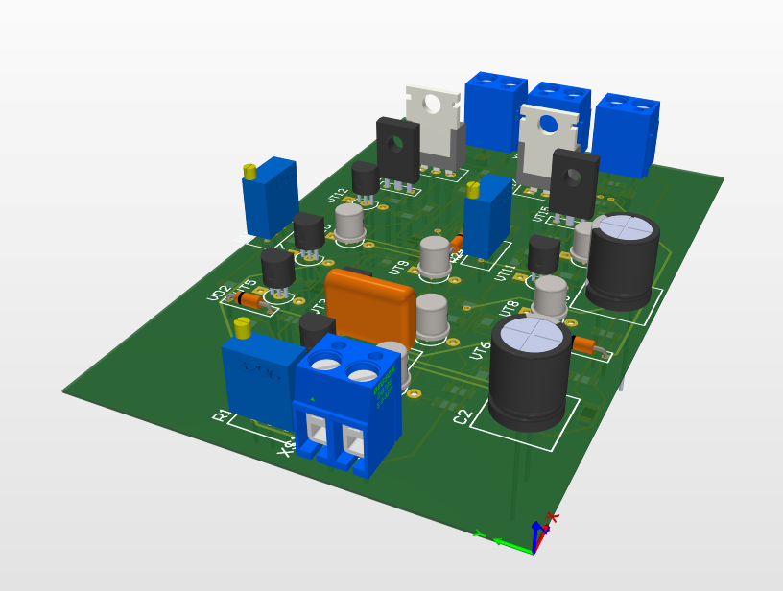

Рисунок 1.1.1 – Внешний вид устройства «Высококачественный усилитель низких частот»

Установленные на плату компоненты образуют 2 уровня пространственной компоновки:
- 1 уровень – КМП (SMD) конденсаторы, резисторы;
- 2 уровень – КМО (SMD) транзисторы, диоды, построечный резистор, разъемы.
Установка компонентов ведется, начиная с наименьшего уровня для удобства пайки.
Для сборки электронной ячейки также предусмотрены следующие операции:
- Распаковка, входной контроль и комплектование ЭРЭ;
- Установка и пайка КМП;
- Установка и пайка КМО;
- Отмывка платы;
- Сушка платы;
- Выходной контроль электронной ячейки.
В таблице 1.1.1 представлен анализ сборочного состава ячейки электронной устройства «Высококачественный усилитель низких частот».
Таблица 1.1.1 – Анализ сборочного состава ячейки электронной
№ | Наименование и обозначение ЭРЭ | Внешний вид компонента | Эскиз варианта установки ЭРЭ | Характеристика варианта установки и способов фиксации компонентов | При-мечания
1 | Клеммник винтовой XS1- XS4 | 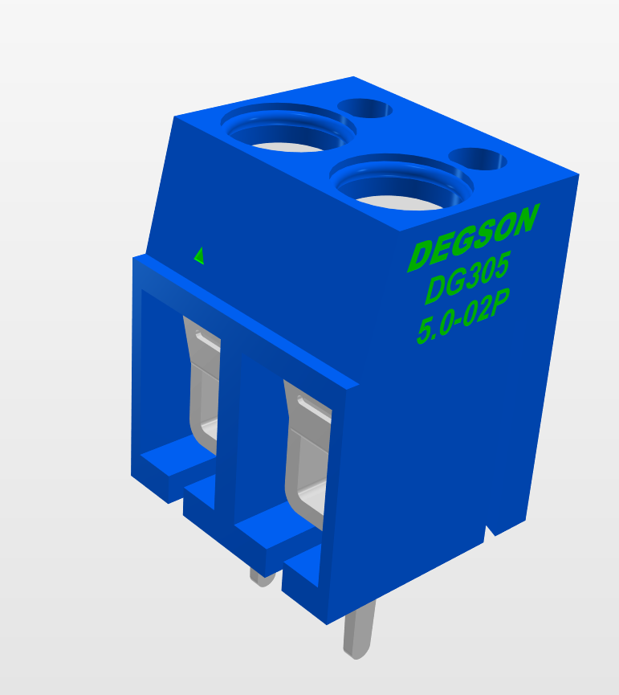 | 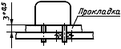 | Установка с зазором, фиксация подпайкой вывода
2 | Диод VD1-VD4 | 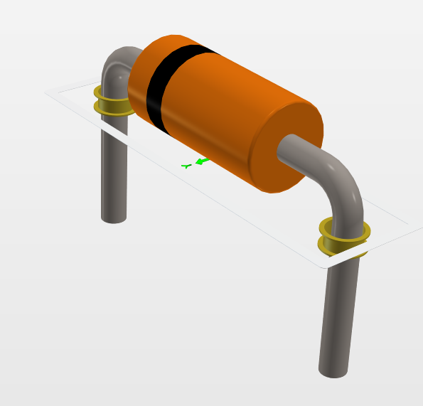 | 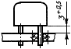 | Установка с зазором, фиксация подпайкой вывода
3 | SMD резистор R2-R45 | 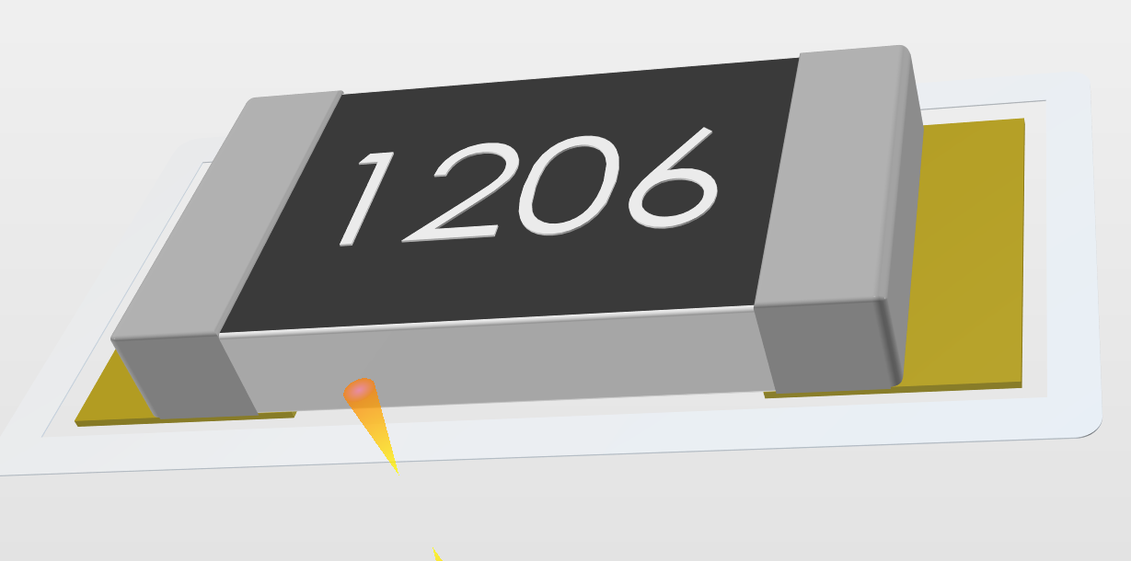 |  | Установка с зазором 0,1 мм, фиксация паяльной пастой
4 | SMD конденсатор С1,C3-С9 | 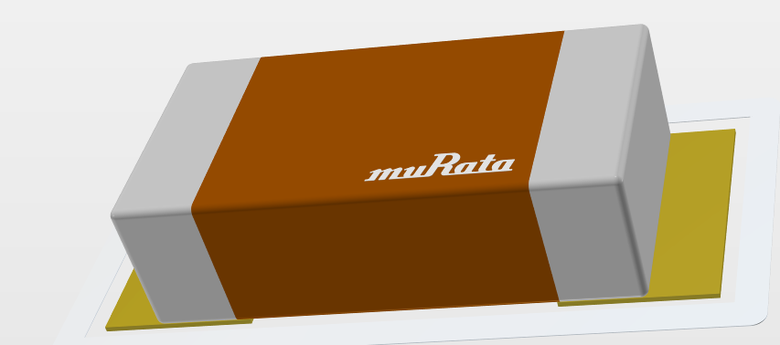 |  | Установка с зазором 0,1 мм, фиксация паяльной пастой
5 | Электролитический конденсатор С2,С10 | 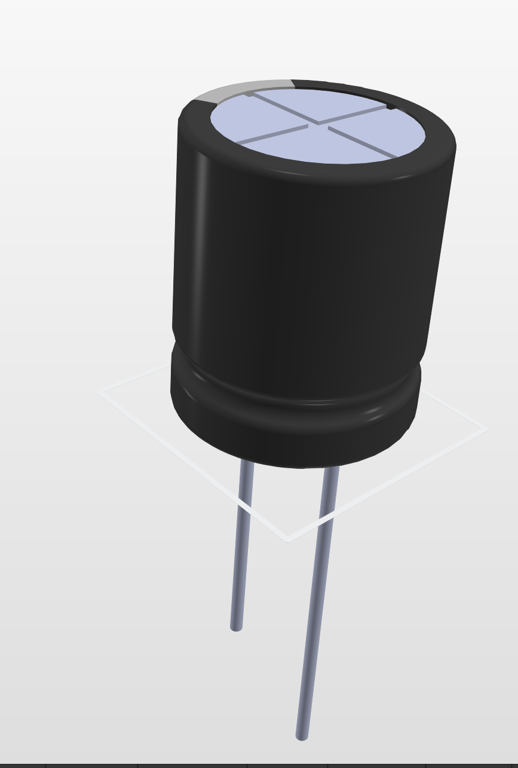 |  | Установка с зазором, фиксация подпайкой вывода
6 | Танталовый конденсатор С11 | 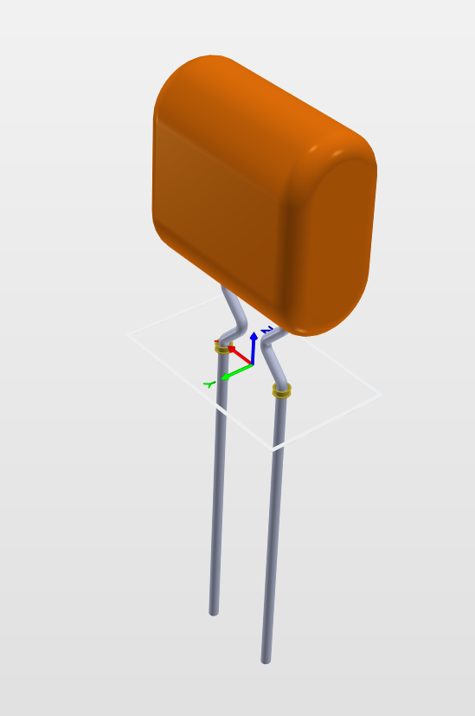 |  | Установка с зазором, фиксация подпайкой вывода
7 | Транзистор VT2,VT4,VT6,VT8,VT9,VT10 | 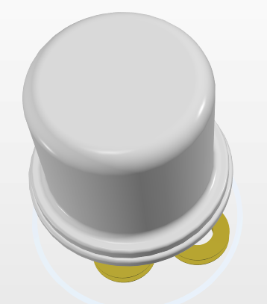 | 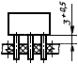 | Установка с зазором, фиксация подпайкой вывода
8 | Транзистор VT1,VT3,VT5,VT7,VT11,VT12 | 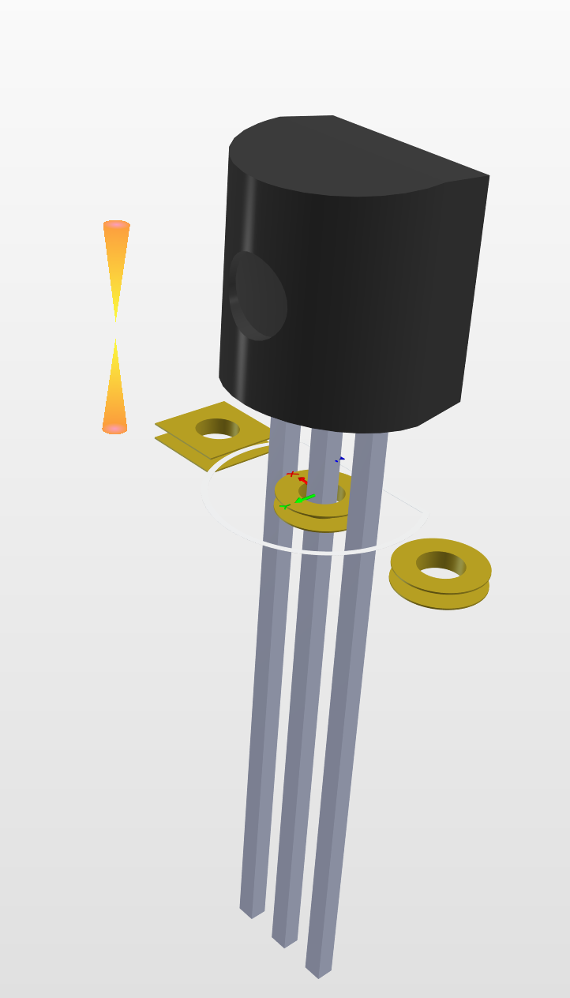 |  | Установка с зазором, фиксация подпайкой вывода
9 | Транзистор VT14, VT15 | 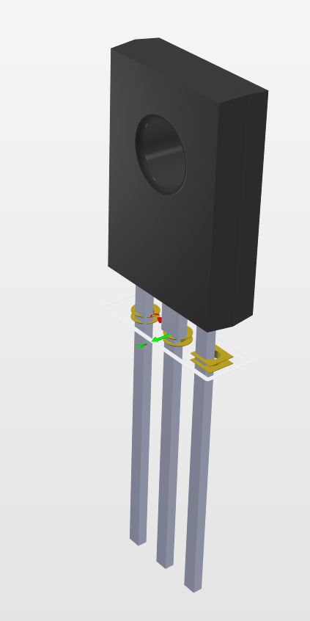 |  | Установка с зазором, фиксация подпайкой вывода
10 | Транзистор VT16, VT17 | 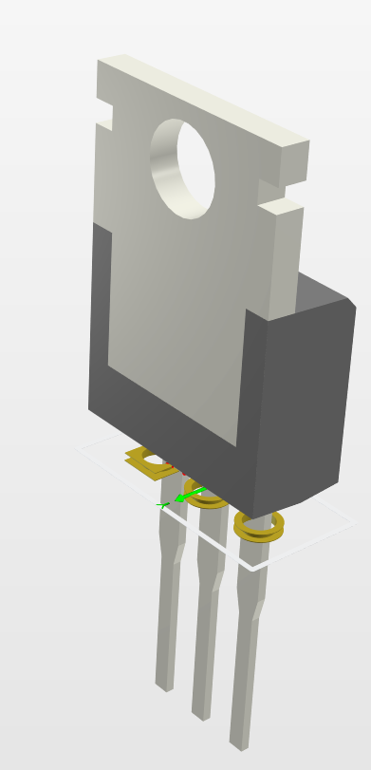 |  | Установка с зазором, фиксация подпайкой вывода
11 | Подстрочный резистор R1, R46,R47 | 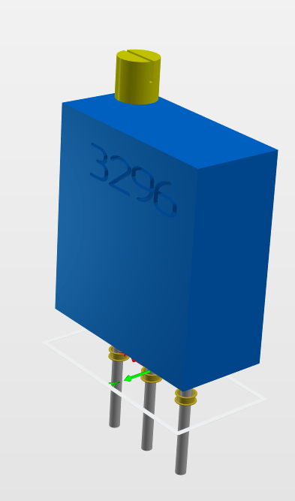 |  | Установка с зазором, фиксация подпайкой вывода

Схема сборки необходима для описания последовательности основных сборочных операций и служит источником данных для разработки маршрутного ТП.

Схема сборки изделия в серийном производстве представлена на рисунке 1.2.1.

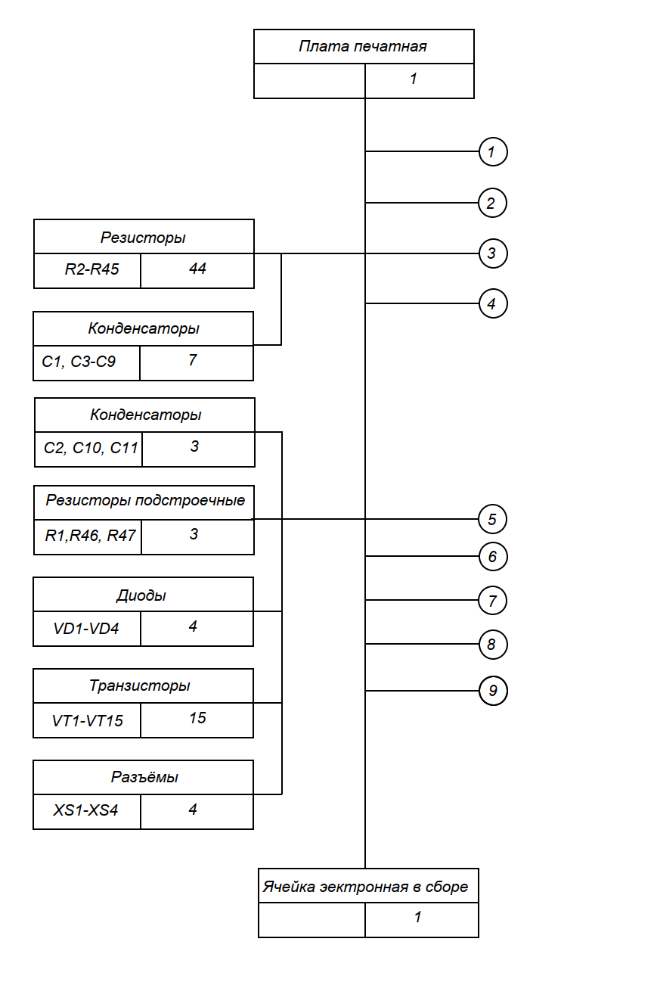

Рисунок 1.2.1 - Схема сборки изделия в серийном производстве
Последовательность сборки изделия в серийном производстве:
- Распаковка, входной контроль ЭРЭ (0850; 0320);
- Комплектование ЭРЭ (0418);
- Монтаж КМП автоматический (8888);
- Пайка флюсовая в конвекционной печи (8014);
- Монтаж КМО автоматический (8885);
- Пайка волной в установке пайки волной (8018);
- Промывка платы (0125);
- Сушка конвективная (0172);
- Выходной контроль (функционирования) (0392).

1.2 Анализ маршрута сборки электронной ячейки «Высококачественный усилитель низких частот»
Учитывая рекомендации по совершенствованию технологического процесса с целью снижения штучного времени, для сборки устройства в серийном производстве выбирается пайка компонентов волной, автоматизированная промывка в установке промывки, сушка платы в сушильном шкафу и используется держатель платы для ускорения процесса установки компонентов на плату.

№  оп-ции | Код операции | Наименование операции | Оборудование | Время T_{шт}, сек
1 | 2 | 3 | 4 | 5
Сборка ячейки электронной
1 | 0850 | Распаковка | Стол монтажный | 120
2 | 0320 | Входной контроль (электрических и магнитных величин) | Стол монтажный | 180
3 | 0418 | Комплектование ЭРЭ | Стол монтажный | 120
4 | 8888 | Монтаж КМП автоматический | Автоматизированная линия поверхностного монтажа | 300
5 | 8014 | Пайка флюсовая в конвекционной печи | Конвекционная печь PUHUI T-962A | 180
6 | 8885 | Монтаж КМО автоматический | Система монтажа с роботом SCARA | 270
7 | 8018 | Пайка волной в установке пайки волной | Установка для пайки волной Sovtest DW-400Ti | 300
8 | 0125 | Промывка платы | Установка отмывки печатных плат AQUBE LH7 | 20
9 | 0172 | Сушка конвективная | Шкаф для сушки печатных плат Радуга-61П | 90
10 | 0392 | Контроль функционирования | Стенд контроля | 300
Штучное время сборки |  |  |  | 1880
Таблица 1.2.1 - Маршрут сборки изделия в серийном производстве
Суммарное штучное время Тшт = 1880 с. Полученное значение штучного времени сборки обеспечивает сборку изделия в серийном производстве.
1.3 Разработка концептуально-абстрактной модели технологического процесса изготовления устройства «Высококачественный усилитель низких частот»
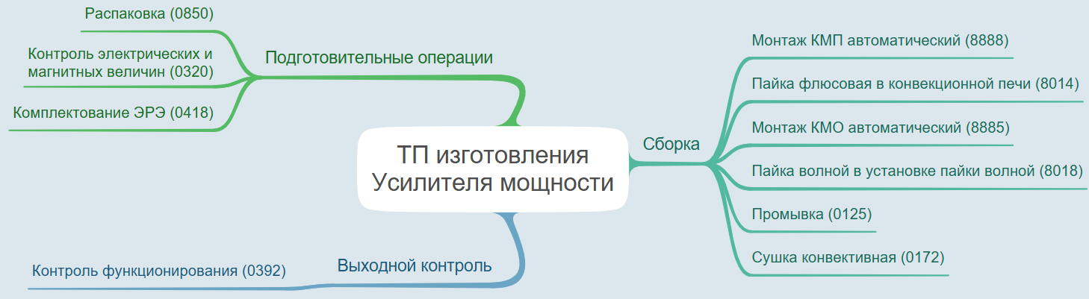
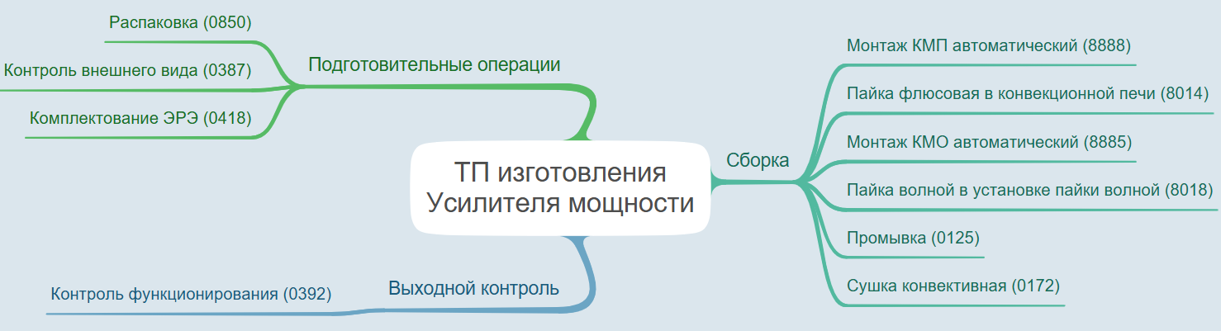
Используя схему сборки устройства, представленную в таблице 1.2.1, технологический процесс изготовления «Высококачественного усилителя низких частот» можно представить в виде концептуально-абстрактной модели, отраженной на рисунке 1.3.1.
Рисунок 1.3.1 – Концептуально-абстрактная модель изготовления изделия «Усилитель частот»
Как видно из рисунка 1.3.1, ТП изготовления устройства состоит из трёх основных этапов: подготовительных операций, сборки изделия, выходного контроля. Спецификация на концептуально-абстрактную модель ТП изготовления устройства представлена в таблице 1.3.1.
Таблица 1.3.1 – Спецификация концептуально-абстрактной модели
Ключевое слово (понятие) | Графический образ понятия | Описание свойств понятия
Подготовительные операции | 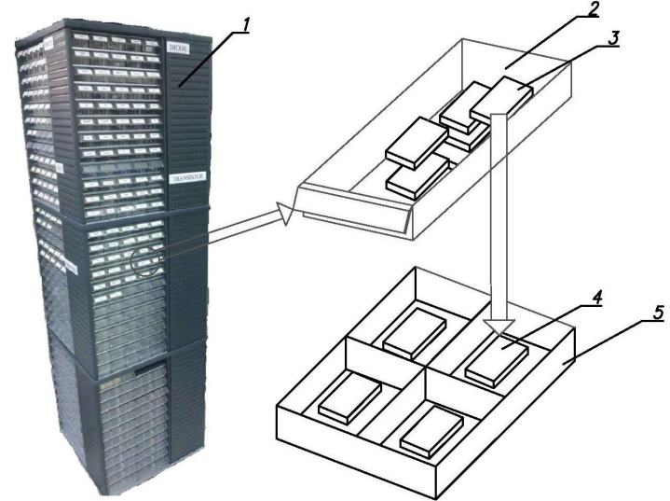 | Процесс подготовки  материалов и приборов к  работе
Сборка | 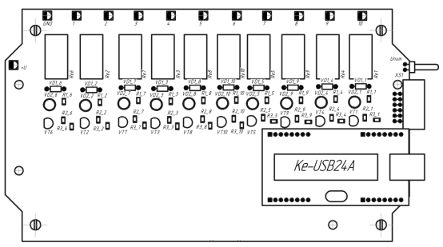 | Процесс сборки устройства непосредственно и связанные с ним операции
Выходной контроль | 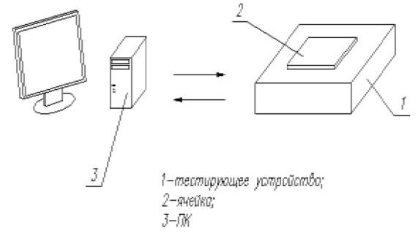 | Контроль изделия после процесса сборки
Распаковка (0850) | 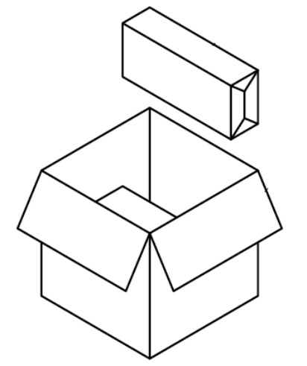 | Процесс удаления упаковки с элементов, подготовка их к работе
Контроль электрических и магнитных величин (0320) | 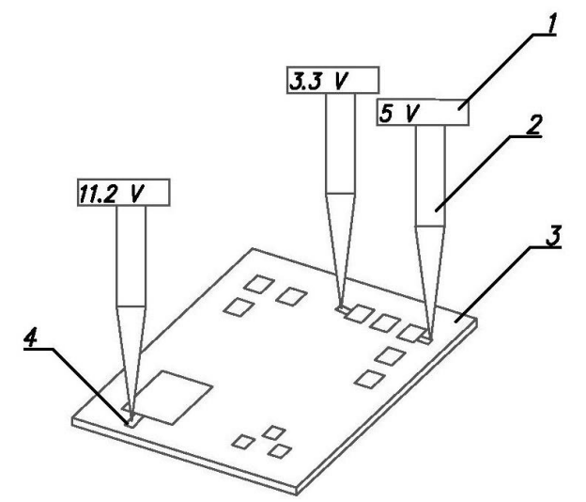 | Процесс контроля электрических параметров ЭРЭ перед установкой на ПП
Комплектование ЭРЭ (0418) |  | Процесс сборки ЭРЭ в готовые наборы
Монтаж КМП автоматический (8888) | 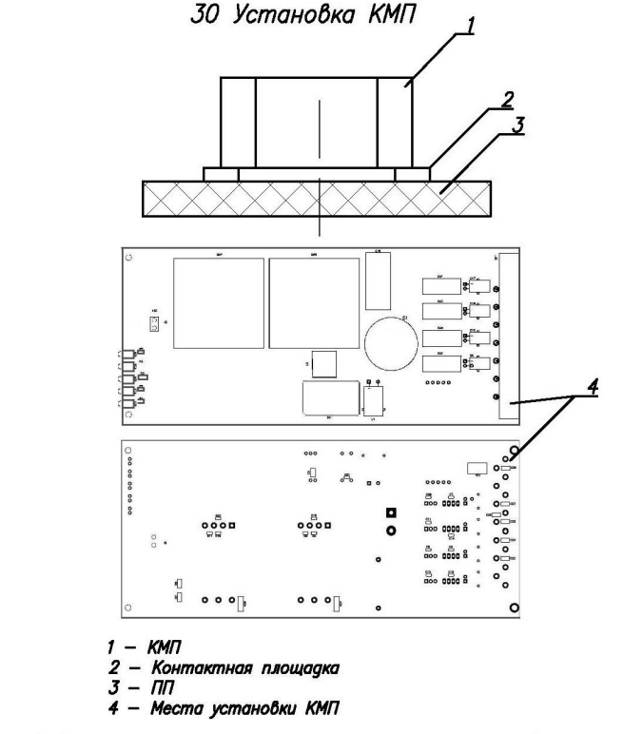 | Процесс установки КМП на ПП
Пайка в конвекционной печи (8014) | 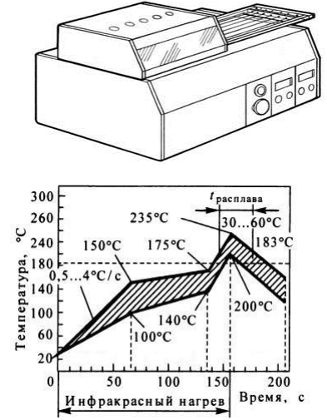 | Пайка компонентов в пятизонной печи с соблюдением всех требований и норм, подготовительные операции выполняются в момент пайки
Монтаж КМО автоматический (8885) | 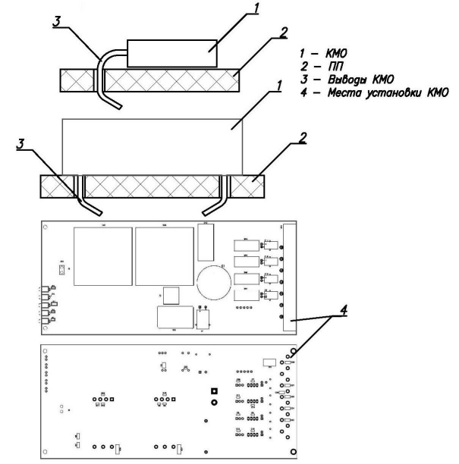 | Процесс установки КМО на ПП
Пайка волной в установке пайки волной (8018) | 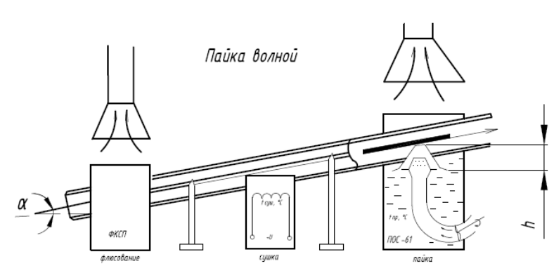 | Процесс пайки КМО в установке пайки волной припоя
Промывка платы (0125) | 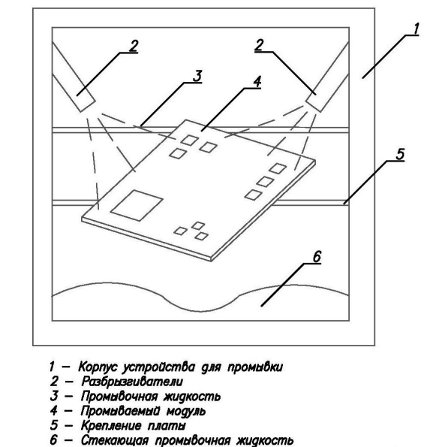 | Процесс промывки электронной ячейки
Сушка конвективная (0172) | 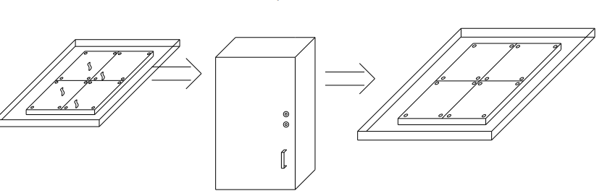 | Процесс сушки электронной ячейки в сушильном шкафу
Контроль функционирования (0392) |  | Проверка готовой ячейки на функционирование надлежащим образом
Таблица отображает каждый из этапов технологического процесса в виде графического образа и его описания.
2 РАЗРАБОТКА СТРУКТУРНО-ФУНКЦИОНАЛЬНО МОДЕЛИ ТП ИЗГОТОВЛЕНИЯ ВЫСОКОКАЧЕСТВЕННОГО УСИЛИТЕЛЯ НИЗКИХ ЧАСТОТ

2.1 Разработка контекстной диаграммы ТП изготовления высококачественного усилителя низких частот.

Самым верхним уровнем структурно-функциональной модели технологического процесса изготовления высококачественного усилителя низких частот является контекстная диаграмма в нотации IDEF0. На рисунке 2.1.1 представлена контекстная диаграмма ТП, отражающая его связь с окружающей средой. 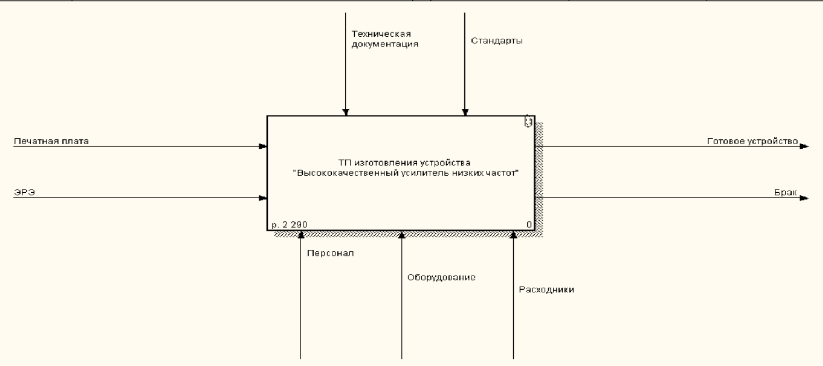
Рисунок 2.1.1 – Контекстная диаграмма ТП изготовления устройства «Высококачественный усилитель низких частот»
К данной контекстной диаграмме прилагается спецификация, представленная в таблице 2.1.1.
Таблица 2.1.1 – Спецификация контекстной диаграммы «Высококачественный усилитель низких частот»
Input Arrows «Производство устройства " Высококачественный усилитель низких частот "» Activity
Печатная плата | Печатная плата электронной ячейки " Высококачественный усилитель низких частот ".
ЭРЭ | Все электронные компоненты, необходимые для сборки " Высококачественный усилитель низких частот ", а именно: КМП и КМО.
Control Arrows «Производство устройства " Высококачественный усилитель низких частот "» Activity
Стандарты | ГОСТ'ы, ОСТ'ы, внутренние регламенты, обеспечивающие качество производимой продукции.
Техническая документация | Технологические и конструкторские документы.
Mechanism Arrows «Производство устройства " Высококачественный усилитель низких частот "» Activity
Расходники | Расходные материалы, необходимые для изготовления устройства: паяльная паста, промывочный раствор и т.п.
Оборудование | Оборудование, необходимое для сборки.
Персонал | Сотрудники предприятия, задействованные в изготовлении " Высококачественный усилитель низких частот ".
Output Arrows «Производство устройства " Высококачественный усилитель низких частот "» Activity
Готовое устройство | Изделие " Высококачественный усилитель низких частот ", удовлетворяющее требованиям качества.
Брак | Изделие " Высококачественный усилитель низких частот ", не удовлетворяющее требованиям качества.
На верхнем уровне декомпозиции модель технологического процесса изготовления устройства " Высококачественный усилитель низких частот ", представлена в виде контекстной диаграммы в нотации IDEF0, которая отражает взаимодействие исследуемого процесса с внешней средой. В результате выполнения процесса на основе преобразования входных воздействий, которыми являются «Печатная плата» и «ЭРЭ» формируются результаты, представляющие собой «Брак» и «Готовое устройство». Данный процесс осуществляется под управлением «Стандартов» и «Технической документации». Работа производится «Персоналом», использующим «Оборудование» и «Расходники».

2.2 Декомпозиция ТП изготовления высококачественного усилителя низких частот.

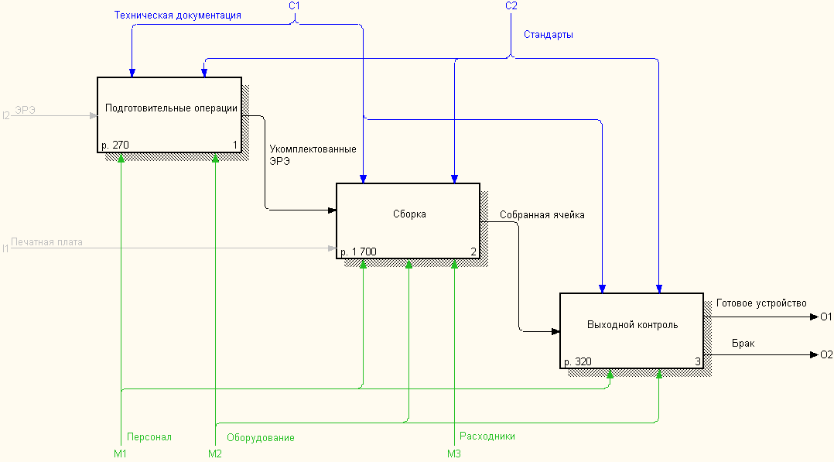
На первом уровне декомпозиции (рисунок 2.2.1) модель «Производство устройства "Высококачественный усилитель низких частот"» представляет собой три взаимосвязанные работы, представленные в нотации IDEF0: «Подготовительные операции», «Сборка», «Выходной контроль». Все эти работы выполняются сотрудниками предприятия с использованием оборудования и расходных материалов, под управлением стандартов и технической документации.
Рисунок 2.2.1 – Первый уровень декомпозиции ТП изготовления устройства «Высококачественный усилитель низких частот»

Спецификации работ диаграммы представлены в таблицах 2.2.1-2.2.3.
Таблица 2.2.1 – Спецификация работы «Подготовительные операции»
Input Arrows «Подготовительные операции» Activity
ЭРЭ | Все электронные компоненты, необходимые для сборки " Высококачественный усилитель низких частот ", а именно: КМП и КМО.
Control Arrows «Подготовительные операции» Activity
Стандарты | ГОСТ'ы, ОСТ'ы, внутренние регламенты, обеспечивающие качество производимой продукции.
Техническая документация | Технологические и конструкторские документы.
Mechanism Arrows «Подготовительные операции» Activity
Персонал | Сотрудники предприятия, задействованные в изготовлении " Высококачественный усилитель низких частот ".
Оборудование | Оборудование, необходимое для сборки.
Output Arrows «Подготовительные операции» Activity
Укомплектованные ЭРЭ | ЭРЭ, распределенные по наборам.
Таблица 2.2.2 – Спецификация работы «Сборка»
Input Arrows «Сборка» Activity
Укомплектованные ЭРЭ | ЭРЭ, распределенные по наборам.
Печатная плата | Печатная плата электронной ячейки " Высококачественный усилитель низких частот ".
Control Arrows «Сборка» Activity
Стандарты | ГОСТ'ы, ОСТ'ы, внутренние регламенты, обеспечивающие качество производимой продукции.
Техническая документация | Технологические и конструкторские документы.
Mechanism Arrows «Сборка» Activity
Персонал | Сотрудники предприятия, задействованные в изготовлении " Высококачественный усилитель низких частот ".
Оборудование | Оборудование, необходимое для сборки.
Расходники | Расходные материалы, необходимые для изготовления устройства: паяльная паста, промывочный раствор и т.п.
Output Arrows «Сборка» Activity
Собранная ячейка | Готовая электронная ячейка, не прошедшая контроль.

Таблица 2.2.3 – Спецификация работы «Выходной контроль»
Input Arrows «Выходной контроль» Activity
Собранная ячейка | Готовая электронная ячейка, не прошедшая контроль.
Control Arrows «Выходной контроль» Activity
Стандарты | ГОСТ'ы, ОСТ'ы, внутренние регламенты, обеспечивающие качество производимой продукции.
Техническая документация | Технологические и конструкторские документы.
Mechanism Arrows «Выходной контроль» Activity
Персонал | Сотрудники предприятия, задействованные в изготовлении " Высококачественный усилитель низких частот ".
Оборудование | Оборудование, необходимое для сборки.
Output Arrows «Выходной контроль» Activity
Готовое устройство | Изделие " Высококачественный усилитель низких частот ", удовлетворяющее требованиям качества.
Брак | Изделие " Высококачественный усилитель низких частот ", не удовлетворяющее требованиям качества.

На входе мы получаем все необходимые компоненты и поэтапно собираем плату. В конце проверяем ее на соответствие требованиям, если не проходит этап проверки, то отправляем в отдел брака. Если же устройство проходит проверку, то мы получаем готовое годное устройство.

2.2.1 Декомпозиция работы «Подготовительные операции»

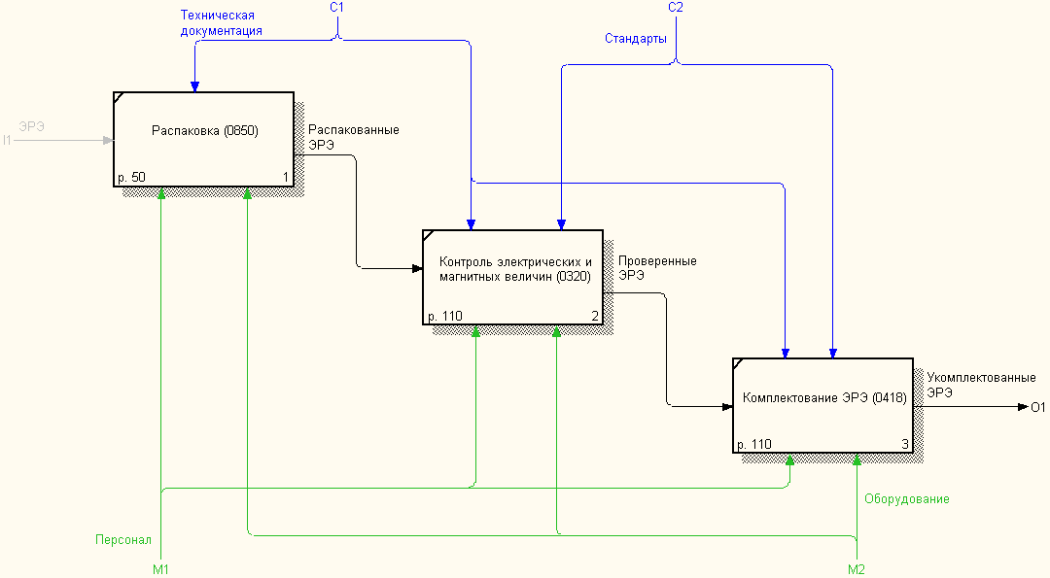
Подготовительные операции устройства подразумевают Распаковку (0850), Входной контроль ЭРЭ (0850), Комплектование ЭРЭ (0418). Диаграмма декомпозиции работы «Подготовительные операции» представлена на рисунке 2.2.2.
Рисунок 2.2.2 – Диаграмма декомпозиции работы «Подготовительные операции» в нотации IDEF0
К данной декомпозиции прилагаются спецификации для каждого процесса, представленные в таблицах 2.2.4-2.2.6.
Таблица 2.2.4 – Спецификация работы «Распаковка (0850)»
Input Arrows «Распаковку (0850)» Activity
ЭРЭ | Все электронные компоненты, необходимые для сборки " Высококачественный усилитель низких частот ", а именно: КМП и КМО.
Control Arrows «Распаковку (0850)» Activity
Техническая документация | Технологические и конструкторские документы.
Mechanism Arrows «Распаковку (0850)» Activity
Персонал | Сотрудники предприятия, задействованные в изготовлении " Высококачественный усилитель низких частот ".
Оборудование | Оборудование, необходимое для сборки.
Output Arrows «Распаковку (0850)» Activity
Распакованные ЭРЭ | Электрорадиоэлементы, извлеченные из упаковок.
Таблица 2.2.5 – Спецификация работы «Контроль электрических и магнитных величин (0320)»
Input Arrows «Контроль электрических и магнитных величин (0320)» Activity
Распакованные ЭРЭ | Электрорадиоэлементы, извлеченные из упаковок.
Control Arrows «Контроль электрических и магнитных величин (0320)» Activity
Стандарты | ГОСТ'ы, ОСТ'ы, внутренние регламенты, обеспечивающие качество производимой продукции.
Техническая документация | Технологические и конструкторские документы.
Mechanism Arrows «Контроль электрических и магнитных величин (0320)» Activity
Персонал | Сотрудники предприятия, задействованные в изготовлении " Высококачественный усилитель низких частот ".
Оборудование | Оборудование, необходимое для сборки.
Output Arrows «Контроль электрических и магнитных величин (0320)» Activity
Проверенные ЭРЭ | ЭРЭ, прошедшие входной контроль соответствия
Таблица 2.2.6 – Спецификация работы «Комплектование ЭРЭ (0418)»
Input Arrows «Комплектование ЭРЭ (0418)» Activity
Проверенные ЭРЭ | ЭРЭ, прошедшие входной контроль соответствия
Control Arrows «Комплектование ЭРЭ (0418)» Activity
Стандарты | ГОСТ'ы, ОСТ'ы, внутренние регламенты, обеспечивающие качество производимой продукции.
Техническая документация | Технологические и конструкторские документы.
Mechanism Arrows «Комплектование ЭРЭ (0418)» Activity
Персонал | Сотрудники предприятия, задействованные в изготовлении " Высококачественный усилитель низких частот ".
Оборудование | Оборудование, необходимое для сборки.
Output Arrows «Комплектование ЭРЭ (0418)» Activity
Укомплектованные ЭРЭ | ЭРЭ, распределенные по наборам.
Декомпозиция работы «Подготовительные операции» отображает преобразования, которые должны быть выполнены над компонентами, прежде чем они станут частью электронной ячейки. Каждый элемент должен быть извлечен из упаковки и проверен, далее из большого количества проверенных элементов формируется набор для изготовления электронной ячейки.

2.2.2 Декомпозиция работы «Сборка изделия»

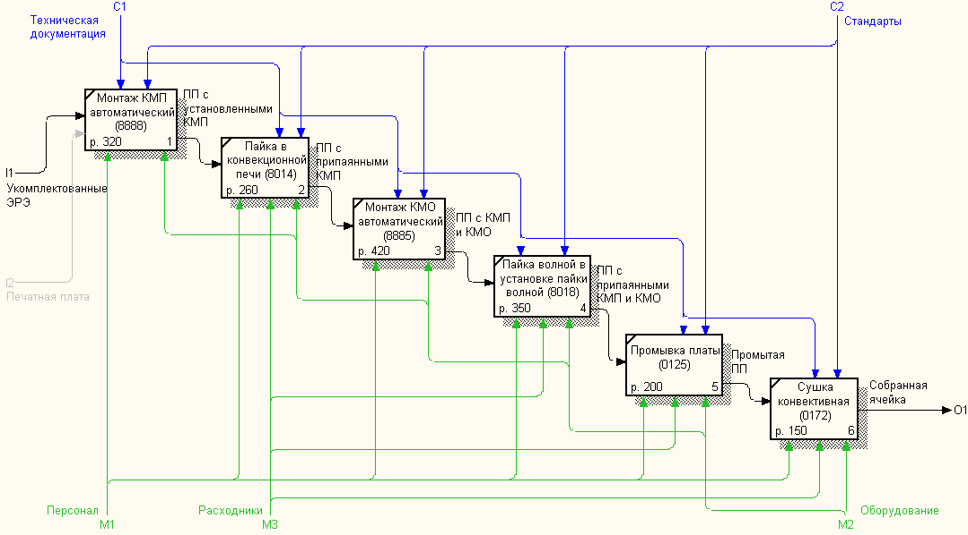
Сборка электронной ячейки включает в себя шесть работ: «Монтаж КМП автоматический (8888)», «Пайка флюсовая в конвекционной печи (8014)», «Монтаж КМО автоматический (8885)», «Пайка волной в установке пайки волной (8018)», «Промывка платы (0125)», «Сушка конвективная (0172)». Диаграмма декомпозиции работы «Сборка» представлена на рисунке 2.2.3.
Рисунок 2.2.3 – Диаграмма декомпозиции работы «Сборка» в нотации IDEF0
К данной декомпозиции прилагаются спецификации для каждого процесса, представленные в таблицах 2.2.7-2.2.12.
Таблица 2.2.7 – Спецификация работы «Монтаж КМП автоматический (8888)»
Input Arrows «Монтаж КМП автоматический (8888)» Activity
Укомплектованные ЭРЭ | ЭРЭ, распределенные по наборам.
Печатная плата | Печатная плата электронной ячейки " Высококачественный усилитель низких частот ".
Control Arrows «Монтаж КМП автоматический (8888)» Activity
Стандарты | ГОСТ'ы, ОСТ'ы, внутренние регламенты, обеспечивающие качество производимой продукции.
Техническая документация | Технологические и конструкторские документы.
Mechanism Arrows «Монтаж КМП автоматический (8888)» Activity
Персонал | Сотрудники предприятия, задействованные в изготовлении " Высококачественный усилитель низких частот ".
Оборудование | Оборудование, необходимое для сборки.
Output Arrows «Монтаж КМП автоматический (8888)» Activity
ПП с установленными КМП | Печатная плата с размещенными на контактных площадках КМП.

Таблица 2.2.8 – Спецификация работы «Пайка в конвекционной печи (8014)»
Input Arrows «Пайка в конвекционной печи (8014)» Activity
ПП с установленными КМП | Печатная плата с размещенными не ней КМП.
Control Arrows «Пайка в конвекционной печи (8014)» Activity
Стандарты | ГОСТ'ы, ОСТ'ы, внутренние регламенты, обеспечивающие качество производимой продукции.
Техническая документация | Технологические и конструкторские документы.
Mechanism Arrows «Пайка в конвекционной печи (8014)» Activity
Персонал | Сотрудники предприятия, задействованные в изготовлении " Высококачественный усилитель низких частот ".
Оборудование | Оборудование, необходимое для сборки.
Расходники | Расходные материалы, необходимые для изготовления устройства: паяльная паста, промывочный раствор и т.п.
Output Arrows «Пайка в конвекционной печи (8014)» Activity
ПП с припаянными КМП | ПП после пайки в печи
Таблица 2.2.9 – Спецификация работы «Монтаж КМО автоматический (8885)»
Input Arrows «Монтаж КМО автоматический (8885)» Activity
ПП с припаянными КМП | ПП после пайки в печи
Control Arrows «Монтаж КМО автоматический (8885)» Activity
Стандарты | ГОСТ'ы, ОСТ'ы, внутренние регламенты, обеспечивающие качество производимой продукции.
Техническая документация | Технологические и конструкторские документы.
Mechanism Arrows «Монтаж КМО автоматический (8885)» Activity
Персонал | Сотрудники предприятия, задействованные в изготовлении " Высококачественный усилитель низких частот ".
Оборудование | Оборудование, необходимое для сборки.
Output Arrows «Монтаж КМО автоматический (8885)» Activity
ПП с КМП и КМО | Печатная плата с неприпаннными КМО.
Таблица 2.2.10 – Спецификация работы «Пайка волной в установке пайки волной (8018)»
Input Arrows «Пайка волной в установке пайки волной (8018)» Activity
ПП с КМП и КМО | Печатная плата с неприпаянными КМО.
Control Arrows «Пайка волной в установке пайки волной (8018)» Activity
Стандарты | ГОСТ'ы, ОСТ'ы, внутренние регламенты, обеспечивающие качество производимой продукции.
Техническая документация | Технологические и конструкторские документы.
Mechanism Arrows «Пайка волной в установке пайки волной (8018)» Activity
Персонал | Сотрудники предприятия, задействованные в изготовлении " Высококачественный усилитель низких частот ".
Оборудование | Оборудование, необходимое для сборки.
Расходники | Расходные материалы, необходимые для изготовления
Output Arrows «Пайка волной в установке пайки волной (8018)» Activity
ПП с припаянными КМП и КМО | Печатная плата со всеми припаянными компонентами.

Таблица 2.2.11 – Спецификация работы «Промывка платы (0125)»
Input Arrows «Промывка платы (0125)» Activity
ПП с припаянными КМП и КМО | Печатная плата со всеми припаянными компонентами.
Control Arrows «Промывка платы (0125)» Activity
Стандарты | ГОСТ'ы, ОСТ'ы, внутренние регламенты, обеспечивающие качество производимой продукции.
Техническая документация | Технологические и конструкторские документы.
Mechanism Arrows «Промывка платы (0125)» Activity
Персонал | Сотрудники предприятия, задействованные в изготовлении " Высококачественный усилитель низких частот ".
Оборудование | Оборудование, необходимое для сборки.
Расходники | Расходные материалы, необходимые для изготовления устройства: паяльная паста, промывочный раствор и т.п.
Output Arrows «Промывка платы (0125)» Activity
Промытая ПП | ПП после удаления остатков флюса и других шлаков жидкостью
Таблица 2.2.12 – Спецификация работы «Сушка конвективная (0172)»
Input Arrows «Сушка конвективная (0172)» Activity
Промытая ПП | ПП после удаления остатков флюса и других шлаков жидкостью
Control Arrows «Сушка конвективная (0172)» Activity
Стандарты | ГОСТ'ы, ОСТ'ы, внутренние регламенты, обеспечивающие качество производимой продукции.
Техническая документация | Технологические и конструкторские документы.
Mechanism Arrows «Сушка конвективная (0172)» Activity
Персонал | Сотрудники предприятия, задействованные в изготовлении " Высококачественный усилитель низких частот ".
Оборудование | Оборудование, необходимое для сборки.
Output Arrows «Сушка конвективная (0172)» Activity
Собранная ячейка | Полностью собранная ячейка до выходного контроля
Декомпозиция процесса сборки электронной ячейки включает в себя шесть работ, каждая из которых является частью цепочки по преобразованию «Печатной платы» и «Укомплектованных ЭРЭ» в «Собранную ячейку».
2.2.3 Декомпозиция работы «Функциональный контроль»

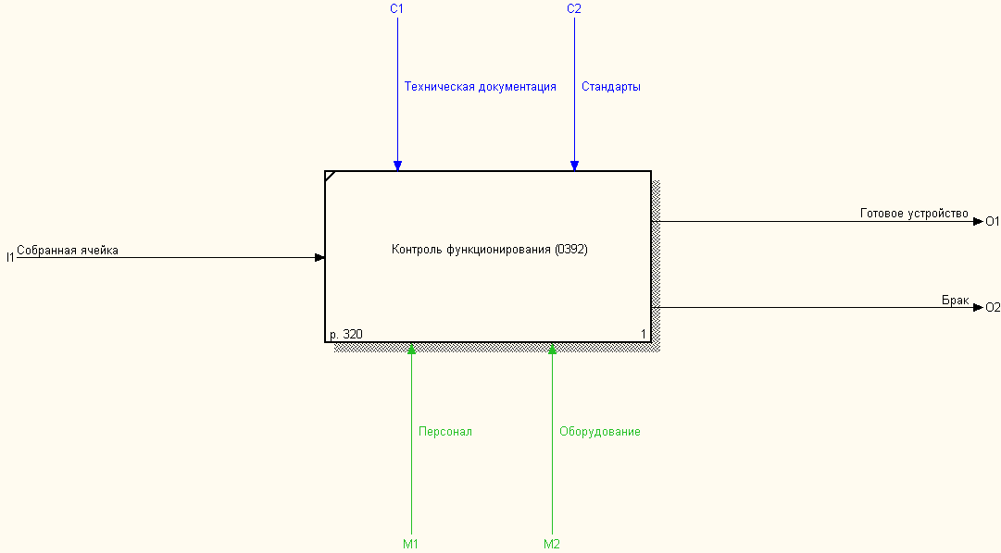
Работа «Выходной контроль» предполагает контроль функционирования собранной электронной ячейки. Диаграмма декомпозиции работы представлена на рисунке 2.2.4.
Рисунок 2.2.4 – Диаграмма декомпозиции работы «Выходной контроль» в нотации IDEF0
К данной декомпозиции прилагается спецификация для каждого процесса, представленная в таблице 2.2.13.
Таблица 2.2.13 – Спецификация работы «Контроль функционирования (0392)»
Input Arrows «Контроль функционирования (0392)» Activity
Собранная ячейка | Полностью собранная ячейка до выходного контроля
Control Arrows «Контроль функционирования (0392)» Activity
Стандарты | ГОСТ'ы, ОСТ'ы, внутренние регламенты, обеспечивающие качество производимой продукции.
Техническая документация | Технологические и конструкторские документы.
Mechanism Arrows «Контроль функционирования (0392)» Activity
Персонал | Сотрудники предприятия, задействованные в изготовлении "Высококачественный усилитель низких частот".
Оборудование | Оборудование, необходимое для сборки.
Output Arrows «Контроль функционирования (0392)» Activity
Готовое устройство | Изделие " Высококачественный усилитель низких частот ", удовлетворяющее требованиям качества.
Брак | Изделие " Высококачественный усилитель низких частот ", не удовлетворяющее требованиям качества.
Декомпозиция процесса Выходного контроля включает в себя одну работу, которая является частью цепочки по определению «Собранной ячейки» в «Брак» или «Готовое устройство».

2.2.4 Третий Уровень Декомпозиции

Декомпозиция работы «Монтаж КМО автоматический (8885)»
Декомпозиция работы «Монтаж КМО автоматический (8885)» была раскрыта на переходы в виде нотации IDEF3 и представлена на рисунке 2.2.5.
Спецификация работ «Монтаж КМО автоматический (8885)» представлена в таблице 2.2.13-2.2.20.
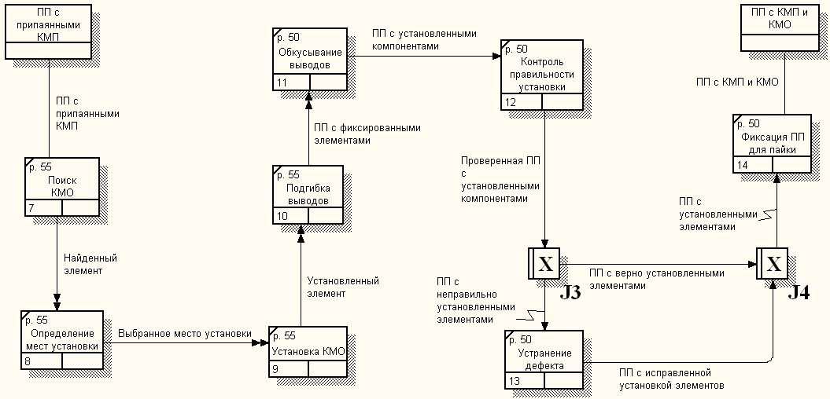
Рисунок 2.2.5 – Декомпозиция работы «Монтаж КМО автоматический (8885)» в нотации IDEF3
Таблица 2.2.13 – Спецификация работы «Поиск КМО»
Input Arrow " Поиск компонента " Activity
ПП с припаянными КМП | ПП, готовая к монтажу КМО
Output Arrow " Поиск компонента " Activity
Найденный элемент | Выбор подходящего компонента для монтажа

Таблица 2.2.14 – Спецификация работы «Определение мест установки»
Input Arrow " Определение мест установки " Activity
Найденный элемент | Выбор подходящего компонента для монтажа
Output Arrow " Определение мест установки " Activity
Выбранное место установки | Выбор подходящего места для установки

Таблица 2.2.15 – Спецификация работы «Установка КМО»
Input Arrow " Фиксация компонента " Activity
Выбранное место установки | Выбор подходящего места для установки
Output Arrow " Фиксация компонента " Activity
Установленный компонент | Компонент помещен в выбранное место для установки

Таблица 2.2.16 – Спецификация работы «Подгибка выводов»
Input Arrow " Подгибка выводов " Activity
Установленный компонент | Компонент помещен в выбранное место для установки
Output Arrow " Подгибка выводов " Activity
ПП с фиксированным элементами | Компоненты зафиксированы на своих посадочных местах

Таблица 2.2.17 – Спецификация работы «Обкусывание выводов»
Input Arrow " Обкусывание выводов " Activity
ПП с фиксированным элементами | Компоненты зафиксированы на своих посадочных местах
Output Arrow " Обкусывание выводов " Activity
ПП с установленным компонентами | Компоненты готовы и зафиксированы на своих посадочных местах

Таблица 2.2.18 – Спецификация работы «Контроль правильности установки»
Input Arrow " Контроль правильности установки " Activity
ПП с установленным компонентами | Компоненты готовы и зафиксированы на своих посадочных местах
Output Arrow " Контроль правильности установки " Activity
Проверенная ПП с установленными компонетами | Плата прошла проверку

Таблица 2.2.19 – Спецификация работы «Устранение дефекта»
Input Arrow " Устранение дефекта " Activity
ПП с неправильно установленными элементами | ПП не успешно прошла проверку
Output Arrow " Устранение дефекта" Activity
ПП с исправленной установкой элементов | Плата верно собрана

Таблица 2.2.20 – Спецификация работы «Фиксация платы для пайки»
Input Arrow " Фиксация платы для пайки " Activity
ПП с установленными элементами | Плата, прошедшая норму контроля
Output Arrow " Фиксация платы для пайки " Activity
ПП с КМП и КМО | Печатная плата с неприпаннными КМО.

Работа «Монтаж КМО автоматический» преобразует входные воздействия в виде «ПП с припаянными КМП» в «ПП с КМП и КМО» для производства устройства.

2.2.5 Декомпозиция работы «Контроль функционирования (0392)»
Декомпозиция работы «Контроль функционирования (0392)» на рисунке 2.2.6 исполнена в нотации DFD. Предоставляет собой процессы «Сопоставление данных об электронной модели и реального изделия», «Составление акта о соответствие», сущности «Электронная модель», «Реальное изделие», «Паспорт изделия», хранилища данных «Техническая документация» и «Стандарты».
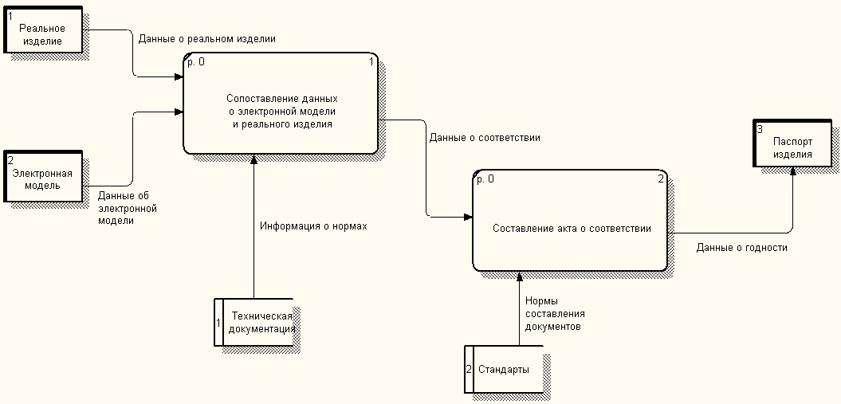
Рисунок 2.2.6 – Декомпозиция работы «Контроль функционирования (0392)» в нтоации DFD
Таблица 2.2.21 – Спецификация работы «Сопоставление электронной модели и реального изделия»
Input Arrow "Сопоставление данных об электронной модели и реального изделия" Activity
Данные об реальном изделии | Информация об соответствующих величинах реального изделия
Данные об электронной модели | Информация об соответствующих величинах электронной модели устройства
Информация о нормах | Информация из норм, о соответствии функционирования изготавливаемого устройства
Output Arrow "Сопоставление электронной модели и реального изделия" Activity
Данные о соответствие | Информация о соответствие соответствующих величинах

Таблица 1.7.16 – Спецификация работы «Составление акта о соответствие»
Input Arrow "Составление акта о соответствии" Activity
Данные о соответствие | Информация о соответствие соответствующих величинах
Нормы составления документов | Информация о стандартах на документы
Output Arrow "Составление акта о соответствии" Activity
Данные о годности | Информация о годности устройства, заносимая в паспорт изделия

Работа «Контроль функционирования (0392)» заключается в получении и сравнении информации о соответствующих величинах, на основе этого осуществляется составление акта о соответствие. В результате получается информация о годности изделия.
2.3 Разработка диаграммы «дерево узлов» ТП изготовления устройства «Высококачественный усилитель низких частот»
На рисунке 2.3.1 представлены первые три уровня иерархической диаграммы ТП изготовления устройства «Высококачественный усилитель низких частот». 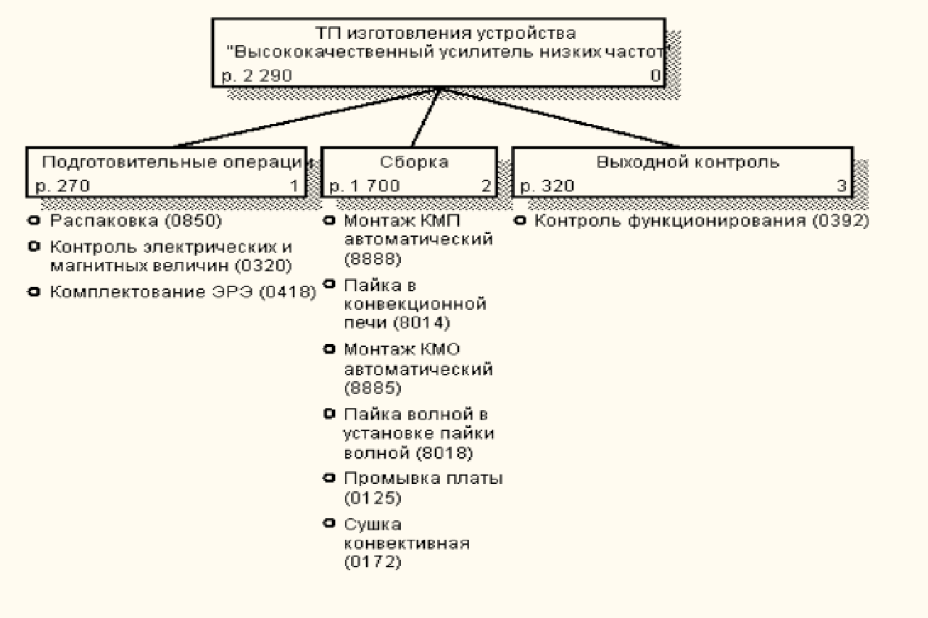
Рисунок 2.3.1 – Иерархическая диаграмма ТП изготовления устройства «Высококачественный усилитель низких частот»
Диаграмма дерева узлов представляет собой полную декомпозицию технологического процесса, позволяя детально проследить все операции и переходы, составляющие технологический цикл сборки. Сравнение представления ТП в виде схемы сборки с базовой деталью и его отображения в виде диаграммы дерева узлов показывает, что все технологические операции исходного ТП корректно описаны в структурно-функциональной модели и полностью соответствуют исследуемому процессу.

Выводы
В данной главе проведен подробный анализ технологического процесса изготовления устройства «Высококачественный усилитель низких частот». В рамках анализа технологического процесса была построена контекстная диаграмма с двумя уровнями декомпозиции. На первом уровне представлено три ключевых этапа изготовления устройства: «Подготовительные операции», «Сборка изделия» и «Выходной контроль». Каждая из этих работ была декомпозирована на процессы второго уровня, в данном случае являющимся атомарным. Итоговая иерархическая диаграмма дерева узлов позволила представить полную декомпозицию технологического процесса и обеспечила возможность детально проследить все операции и переходы технологического цикла изготовления изделия.

3 ИССЛЕДОВАНИЕ ТП ИЗГОТОВЛЕНИЯ ВЫСОКОКАЧЕСТВЕННОГО УСИЛИТЕЛЯ НИЗКИХ ЧАСТОТ

3.1 Анализ ТП по временному критерию

Результат моделирования представлен в таблице 3.1.1.

Таблица 3.1.1 - Временной анализ модели изготовления устройства «Высококачественный усилитель низких частот»
Наименование работы | Значение, с
Изготовление устройства «Высококачественный усилитель низких частот» | 1880
Подготовительные операции | 420
Распаковка (0850) | 120
Входной контроль ЭРЭ (0320) | 180
Комплектование ЭРЭ (0418) | 120
Сборка | 1160
Монтаж КМП автоматический (8888) | 300
Пайка флюсовая в конвекционной печи (8014) | 180
Монтаж КМО автоматический (8885) | 270
Пайка волной в установке пайки волной (8018) | 300
Промывка платы (0125) | 20
Сушка конвективная (0172) | 90
Выходной контроль | 300
Контроль функционирования (0392) | 300

Исходя из приведенных данных можно сделать вывод, что наибольшее количество времени уходит на операции сборки (конкретно, на монтаж КМП и пайку волной), а также на контроль функционирования. С точки зрения главного технолога оптимизировать по времени установку КМП можно использовать более объемные пластиковые катушки для лент компонентов, которые позволят сэкономить время на замене лент в питателях; также есть возможность увеличить общую скорость установки компонентов за счет размещения в рабочем поле установщика сразу нескольких электронных ячеек. Для оптимизации пайки волной можно использовать пайку групповых плат. Для ускорения контроля функционирования можно привлекать более квалифицированных сотрудников.

3.2 Анализ ТП по стоимостному критерию

Общая стоимость изготовления устройства (таблица 3.2.1) подразумевает несколько статей расходов:
- затраты на покупку компонентов,
- затраты на расходные материалы,
- затраты на оплату труда персонала,
- прочие расходы (коммутационные расходы, амортизация оборудования и пр.).
Таблица 3.2.1 – Общая стоимость работ на изготовление одного устройства «Высококачественный усилитель низких частот»
Наименование работы | Значение, р
Изготовление устройства «Высококачественный усилитель низких частот» | 2290
Подготовительные операции | 270
Распаковка (0850) | 50
Входной контроль ЭРЭ (0320) | 110
Комплектование ЭРЭ (0418) | 110
Сборка | 1700
Монтаж КМП автоматический (8888) | 320
Пайка флюсовая в конвекционной печи (8014) | 260
Монтаж КМО автоматический (8885) | 420
Пайка волной в установке пайки волной (8018) | 350
Промывка платы (0125) | 200
Сушка конвективная (0172) | 150
Выходной контроль | 320
Контроль функционирования (0392) | 320
Из таблицы 3.2.1 видно, что самым дорогостоящим процессом в изготовлении устройства является сборка, а самыми дорогостоящими операциями в данном процессе – монтаж КМО и пайка волной.
Стоимость изготовления по каждой из статей расходов представлена в таблицах 3.2.2-3.2.5.

Таблица 3.2.2 – Стоимость работ на изготовление одного устройства «Высококачественный усилитель низких частот» по статье «затраты на покупку компонентов»
Наименование работы | Значение, р
Изготовление устройства «Высококачественный усилитель низких частот» | 130
Подготовительные операции | 20
Распаковка (0850) | 0
Входной контроль ЭРЭ (0320) | 10
Комплектование ЭРЭ (0418) | 10
Сборка | 110
Монтаж КМП автоматический (8888) | 50
Пайка флюсовая в конвекционной печи (8014) | 0
Монтаж КМО автоматический (8885) | 60
Пайка волной в установке пайки волной (8018) | 0
Промывка платы (0125) | 0
Сушка конвективная (0172) | 0
Выходной контроль | 0
Контроль функционирования (0392) | 0

Таблица 3.2.3 – Стоимость работ на изготовление одного устройства «Высококачественный усилитель низких частот» по статье «затраты на расходные материалы»
Наименование работы | Значение, р
Изготовление устройства «Высококачественный усилитель низких частот» | 280
Подготовительные операции | 20
Распаковка (0850) | 0
Входной контроль ЭРЭ (0320) | 0
Комплектование ЭРЭ (0418) | 20
Сборка | 250
Монтаж КМП автоматический (8888) | 0
Пайка флюсовая в конвекционной печи (8014) | 80
Монтаж КМО автоматический (8885) | 0
Пайка волной в установке пайки волной (8018) | 90
Промывка платы (0125) | 60
Сушка конвективная (0172) | 20
Выходной контроль | 10
Контроль функционирования (0392) | 10

Таблица 3.2.4 – Стоимость работ на изготовление одного устройства «Высококачественный усилитель низких частот» по статье «затраты на оплату труда персонала»
Наименование работы | Значение, р
Изготовление устройства «Высококачественный усилитель низких частот» | 1180
Подготовительные операции | 210
Распаковка (0850) | 50
Входной контроль ЭРЭ (0320) | 90
Комплектование ЭРЭ (0418) | 70
Сборка | 770
Монтаж КМП автоматический (8888) | 100
Пайка флюсовая в конвекционной печи (8014) | 100
Монтаж КМО автоматический (8885) | 250
Пайка волной в установке пайки волной (8018) | 150
Промывка платы (0125) | 100
Сушка конвективная (0172) | 70
Выходной контроль | 200
Контроль функционирования (0392) | 200

Таблица 3.2.5 – Стоимость работ на изготовление одного устройства «Высококачественный усилитель низких частот» по статье «прочие расходы (коммутационные расходы, амортизация оборудования и пр.)»
Наименование работы | Значение, р
Изготовление устройства «Высококачественный усилитель низких частот» | 700
Подготовительные операции | 20
Распаковка (0850) | 0
Входной контроль ЭРЭ (0320) | 10
Комплектование ЭРЭ (0418) | 10
Сборка | 570
Монтаж КМП автоматический (8888) | 170
Пайка флюсовая в конвекционной печи (8014) | 80
Монтаж КМО автоматический (8885) | 110
Пайка волной в установке пайки волной (8018) | 110
Промывка платы (0125) | 40
Сушка конвективная (0172) | 60
Выходной контроль | 110
Контроль функционирования (0392) | 110

По приведённым данным из таблиц можем сделать вывод, что самый большой расход по статье: «затраты на оплату труда персонала», следующая по величине «прочие расходы». Первое можно улучшить и уменьшить, повышая уровень автоматизации и используя производство групповых плат. Второе - путем перехода на новое более экономное оборудование.

3.3 Анализ ТП по дифференциальному критерию

Оценку технологичности ячеек проводят по комплексному показателю технологичности, который рассчитывается по базовым показателям технологичности по формуле:
$$K=\frac{\sum{K_{i}φ_{i}}}{\sum{φ_{i}}}$$
где K – комплексный технологический показатель,
K_{i} – базовый технологический показатель конструкции,
$φ_{i}$ - весомый коэффициент базовых показателей технологичности.

Коэффициенты для расчета и анализа технологичности конструкции для мелкосерийного производства представлены в таблице 3.3.1.
Таблица 3.3.1 – Исходные данные для расчета и анализа технологичности конструкции ячейки электронной для заданного объема выпуска
№ | Наименование исходных данных ячейки | Обозначение | Значение
1 | Количество ИМС | $$H_{ИМС}$$ | 0
2 | Число автоматически монтируемых компонентов | $$H_{м.к.}$$ | 30
3 | Общее количество соединений | $$H_{м.}$$ | 58
4 | Количество элементов, подготавливаемых механизированным путем | $$H_{м.п.}$$ | 10
5 | Количество операций механизированного контроля и настройки | $$H_{м.к.н.}$$ | 1
6 | Общее количество операций контроля и настройки | $$H_{к.н.}$$ | 2
7 | Количество типов номиналов ИЭТ | $$H_{т.ИЭТ}$$ | 9
8 | Количество типов номиналов оригинальных ИЭТ | $$H_{ор.ИЭТ}$$ | 0
В качестве UDP критерия был выбран базовый коэффициент технологичности. В таблице 3.3.2 представлены значения базового коэффициента технологичности, а также коэффициенты технологичности для устройства.

Таблица 3.3.2 – Базовые показатели технологичности
№ | Наименование базового показателя | Расчетная формула | Вес. коэф., ϕ_{i} | Примечания
1 | Коэффициент использования ИМС | $$\begin{aligned}K_{ИМС}=\frac{H_{ИМС}}{H_{ИЭТ}}=\frac{0}{30}= \\ =0\end{aligned}$$ | 1,0 | H_{имс}– количество ИМС  H_{иэт} = H_{имс} + H_{эрэ}  Конструкторский показатель
2 | Коэффициент автоматизации монтажа | $$\begin{aligned}K_{ам.}=\frac{H_{ам}}{H_{м}}=\frac{30}{30}= \\ =1\end{aligned}$$ | 1,0 | H_{ам}– количество монтажных соединений, полученных автом. или мех. способом.  H_{м} – общее количество паяных соединений  Технологический показатель
3 | Коэффициент механизации подготовки к монтажу | $$\begin{aligned}K_{м.п.}=\frac{H_{мп.иэт}}{H_{иэт}}=\frac{10}{30}= \\ =0,3\end{aligned}$$ | 0,8 | H_{мп.иэт} – число элементов, автоматически подготавливаемых к монтажу  H_{иэт} – общее число ИЭТ  Технологический показатель
4 | Коэффициент механизации контроля и настройки | $$\begin{aligned}K_{мкм}=\frac{H_{мкн}}{H_{кн}}=\frac{1}{2}= \\ =0,5\end{aligned}$$ | 0,5 | H_{мкм} – количество операций мех-го контроля и настройки  H_{км} – общее число операции контроля и настройки  Технологический показатель
5 | Коэффициент повторяемости ИЭТ | $$\begin{aligned}K_{ис.имс}=1-\frac{H_{т.иэт}}{H_{иэт}}= \\ =1-\frac{30}{56}=0,53\end{aligned}$$ | 0,3 | H_{т.иэт} – число типономиналов ИЭТ.  H_{иэт} – общее число ИЭТ  Конструкторский показатель
6 | Коэффициент применяемости ИЭТ | $$\begin{aligned}K_{прим.иэт}=1-\frac{H_{т.ор.иэт}}{H_{т.иэт}} \\ =1-\frac{0}{56}=1\end{aligned}$$ | 0,2 | H_{т.ор.иэт}– число оригинальных ИЭТ.  H_{т.иэт}– число типовых ИЭТ  Конструкторский показатель
7 | Коэффициент использования прогрессивных форм | $$K_{ф}=\frac{Д_{пр}}{Д}=0$$ | 0,1 | Д_{пр} – число деталей простр. компоновки прогрессивной формы.  Д – общ. число деталей простр. компоновки  Конструкторско-технологический показатель

Комплексный показатель технологичности устройства для заданного объема выпуска определяется на основании базовых показателей по формуле:
$$K_{р}=\frac{\sum_{i=1}^{7}{K_{i}ϕ_{i}}}{\sum_{i=1}^{7}{ϕ_{i}}}=\frac{K_{ИМС}ϕ_{1}+K_{ам.}ϕ_{2}+K_{м.п.}ϕ_{3}+K_{мкм}ϕ_{4}+K_{ис.имс}ϕ_{5}+K_{прим.иэт}ϕ_{6}+K_{ф}ϕ_{7}}{ϕ_{1}+ϕ_{2}+ϕ_{3}+ϕ_{4}+ϕ_{5}+ϕ_{6}+ϕ_{7}}$$
$$=\frac{0*1,0+1*1,0+0,3*0,8+0,5*0,5+0,53*0,3+1*0,2+0*0,1}{1,0+1,0+0,8+0,5+0,3+0,2+0,1}≈0,47$$
Полученное значение комплексного показателя технологичности соответствует нормативному комплексному показателю для опытного производства.
В опытном производстве используют универсальные, быстро и легко переналаживаемые оборудование и оснастку; специалистов с высокой квалификацией.

3.4 Способы улучшения ТП на основе альтернативных точек зрения

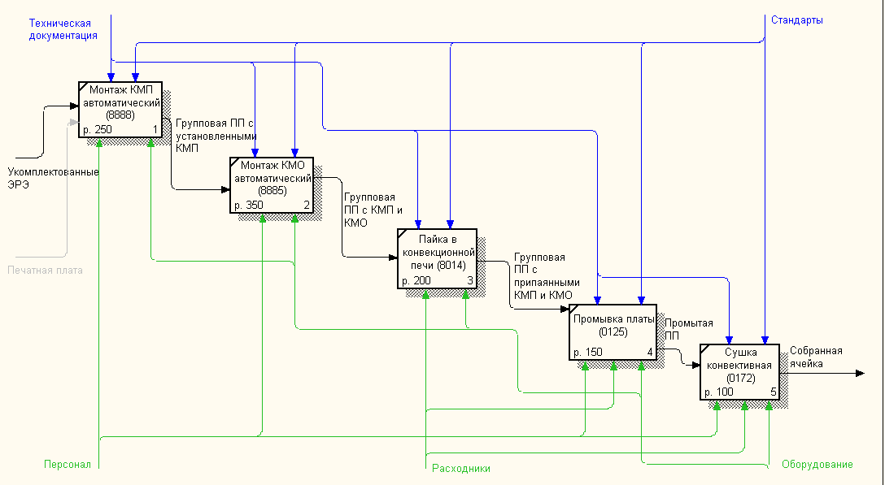
В результате проведения анализа по стоимостному и временному анализу, технологический процесс изготовления был изменен. Самый затратный по времени и стоимости этап – Сборка. Измененный технологический процесс представлен в виде FEO диаграммы на рисунке 3.4.1
Рисунок 3.4.1-Диаграмма альтернативной точки зрения для работы «Сборка»
В основе оптимизации данного процесса по стоимости лежит использование групповой ПП и пайка всех компонентов в печи (в т.ч. КМО), в связи с чем удалось убрать целую операцию – пайку волной. При использовании групповой ПП можно сократить расходы до 30% от исходного значения, то есть сэкономить до 300 рублей, а отсутствие операции «пайка волной» сокращает производство еще на 350 рублей. Итого удается сэкономить 650 рублей при производстве устройства. Эти же решения позволяют сократить время производства на 400 секунд. Таким образом, время производства устройства уменьшается до 1480 секунд, а стоимость – до 1640 рублей.

Выводы
В данной главе был проведен временной и стоимостный анализ ТП изготовления устройства «Высококачественный усилитель низких частот», а также анализ на основе UDP-критерия, которым выступила технологичность процесса изготовления изделия. Результаты анализа продемонстрировали необходимость оптимизации сборки ячейки. Для снижения себестоимости изделия с точки зрения технологии производства устройства рекомендуется использовать групповые ПП, а также паять все компоненты в печи, не применяя отдельно пайку КМО волной. Так, время производства устройства может снизиться на 400 секунд, а его стоимость – на 650 рублей

4 РАЗРАБОТКА ИНФОРМАЦИОННОЙ МОДЕЛИ ТП ИЗГОТОВЛЕНИЯ ВЫСОКОКАЧЕСТВЕННОГО УСИЛИТЕЛЯ НИЗКИХ ЧАСТОТ
4.1 Выявление модели данных ТП изготовления высококачественного усилителя низких частот

Исходя из анализа ТП и анализа разработанных структурно-функциональных моделей был выявлен ряд сущностей:
- устройство (device),
- компоненты (component),
- документация (documentation),
- персонал (team),
- оборудование (equipment).

4.2 Разработка словарей сущностей и атрибутов модели ТП изготовления высококачественного усилителя низких частот

Для создания информационной модели, наиболее точно отражающей суть технологического процесса, было проведено создание словарей сущностей и атрибутов. В таблице 4.2.1 представлен словарь сущностей, в таблице 4.2.2 – словарь атрибутов.
Таблица 4.2.1 – Спецификация словаря сущностей технологического процесса производства устройства «Высококачественный усилитель низких частот»
Имя сущности | Определение
dev | Устройство «Высококачественный усилитель низких частот».
comp | ПП, ЭРЭ, материалы, необходимые для создания готового устройства «Высококачественный усилитель низких частот».
doc | Техническая документация, стандарты, необходимые для изготовления устройства.
team | Информация о персонале производства, их статусе и задачах.
equ | Информация об оборудовании, инструментах и оснастке предприятия, применяющихся для изготовления «Высококачественный усилитель низких частот».
Таблица 4.2.2 – Спецификация словаря атрибутов технологического процесса производства устройства «Высококачественный усилитель низких частот»
Атрибуты сущности «dev»
Атрибут | Определение
dev_id | Уникальный номер устройства.
dev_stat | Статус производства устройства.
dev_team | Сотрудник, работающий над устройством в данный момент.
dev_equ | Оборудование, которое используется для производства устройства в данный момент.
dev_cost | Стоимость устройства (складывается из стоимости компонентов, входящих в его состав).
dev_doc | Пакет документов для изготовления данного устройства.
Атрибуты сущности «comp»
Атрибут | Определение
comp_id | Уникальный номер детали.
comp_name | Наименование детали.
comp_cost | Стоимость детали.
comp_stat | Статус детали.
comp_dev | Устройство, содержащее данную деталь.
Атрибуты сущности «doc»
Атрибут | Определение
doc_id | Уникальный номер документа.
doc_stat | Статус документа.
Атрибуты сущности «team»
Атрибут | Определение
team_id | Уникальный номер сотрудника.
team_ post | Должность сотрудника.
team_state | Статус сотрудника.
team_workplace | Текущее рабочее место сотрудника.
Атрибуты сущности «equ»
Атрибут | Определение
equ_id | Уникальный номер оборудования.
equ_type | Тип оборудования (оборудование, инструмент или оснастка).
equ_stat | Статус оборудования.
equ_place | Расположение оборудования на предприятии.
equ_doc | Документация на оборудование.
По окончании разработки словарей сущностей и атрибутов, отражающих суть ТП, проводится проверка их полноты и импорт в CASE-средство «ERWin» для разработки логической и физической информационных моделей ТП производства устройства «Высококачественный усилитель низких частот».

4.3 Проверка полноты словарей атрибутов и сущностей ТП изготовления высококачественного усилителя низких частот

После создания словарей была осуществлена проверка совместимости структурно функциональной модели с сформированными сущностями и атрибутами. Диалоговое окно с назначением стрелкам-сущностям соответствующей сущности из словаря представлено на рисунке 4.3.1.
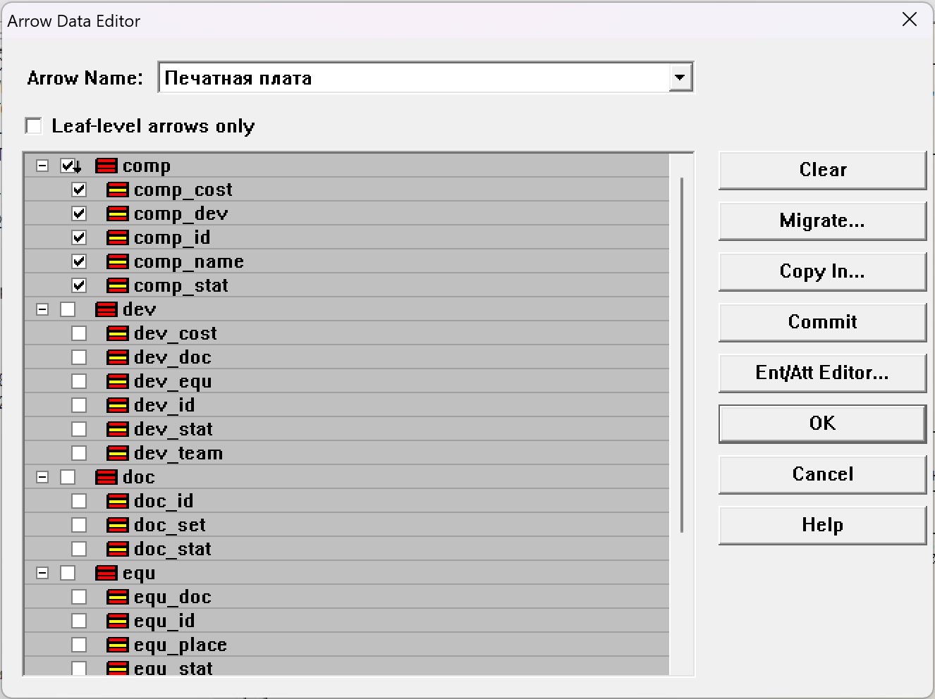
Рисунок 4.3.1 – Назначение стрелкам-сущностям соответствующей сущности из словаря структурно-функциональной модели ТП изготовления устройства «Высококачественный усилитель низких частот»
Также после создания словарей была проведена проверка соответствия сущностей и атрибутов ТП изготовления устройства «Высококачественный усилитель низких частот», для чего стрелкам-сущностям модели были назначены соответствующие сущности из словарей, а для работ проведено назначение прав доступа на атрибуты сущности.

4.4 Разработка логической информационной модели ТП изготовления высококачественного усилителя низких частот

Для реализации логической информационной модели созданные словари сущностей и атрибутов были импортированы из CASE-средства «BPWin» в средство «ERWin» для создания логической схемы базы данных в нотации IDEF1X. Получившаяся логическая схема, в которой осуществляется проектирование отношений между импортированными сущностями, представлена на рисунке 4.4.1.
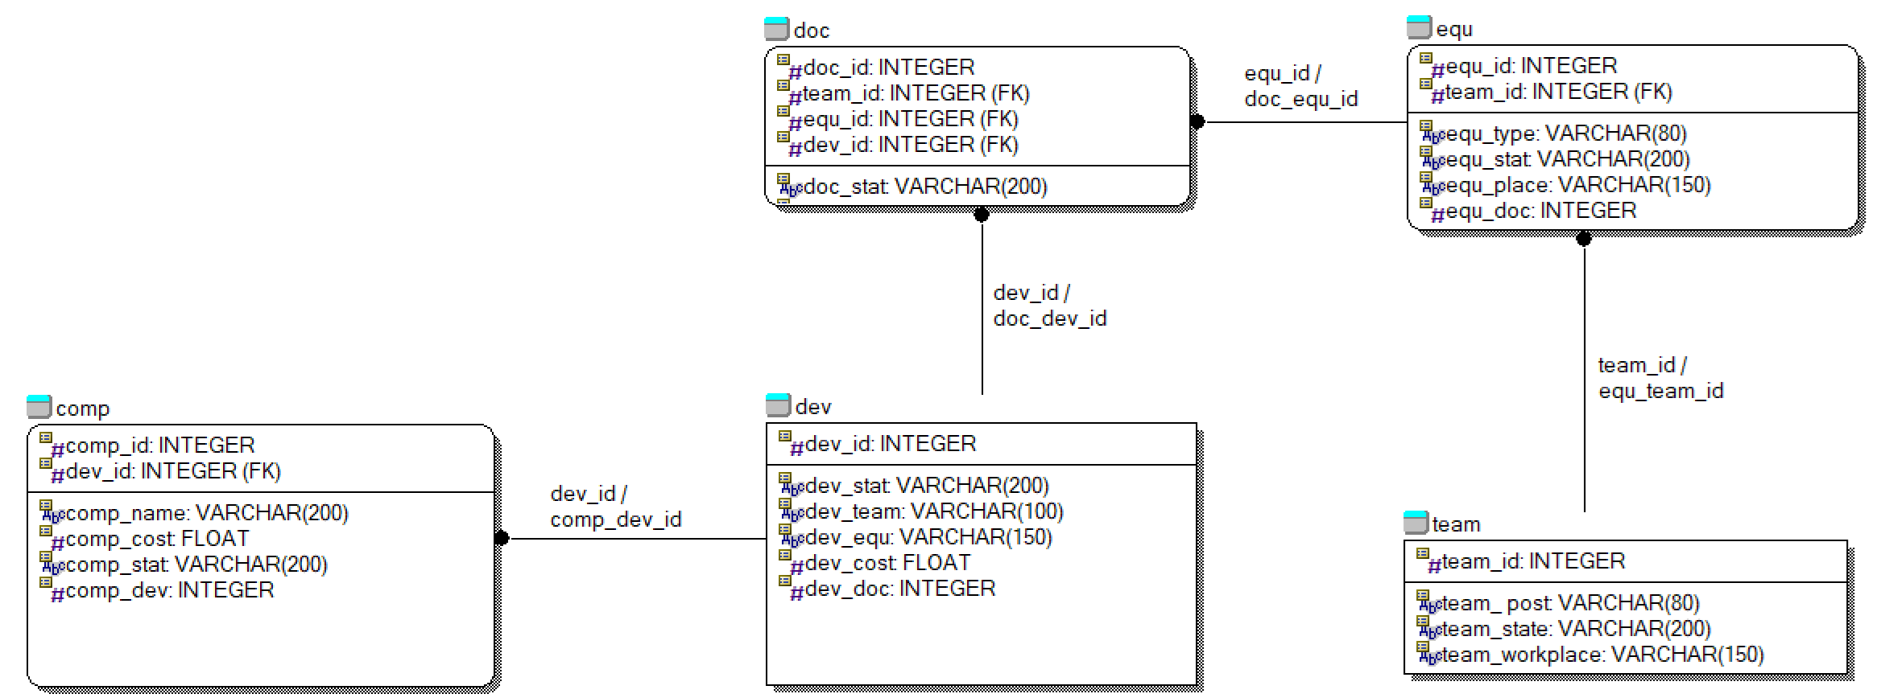
Рисунок 4.4.1 – Логическая схема базы данных ТП изготовления устройства «Высококачественный усилитель низких частот»
Логическая схема характеризуется независимостью от конкретной реализации системы управления базами данных, что обеспечивает возможность формализации и проектирования информационной структуры без привязки к специфическим механизмам хранения и обработки данных, присущим отдельным СУБД.

4.5 Разработка физической информационной модели ТП изготовления высококачественного усилителя низких частот

Физическая реализация атрибутов требует их приведения в соответствие с конкретной системой управления базами данных, что предполагает строгую типизацию данных в рамках форматов, поддерживаемых выбранной СУБД. В данной работе в качестве платформы для управления данными будет использоваться СУБД «Oracle». Разработанная физическая структура имеет вид, показанный на рисунке 4.5.1.
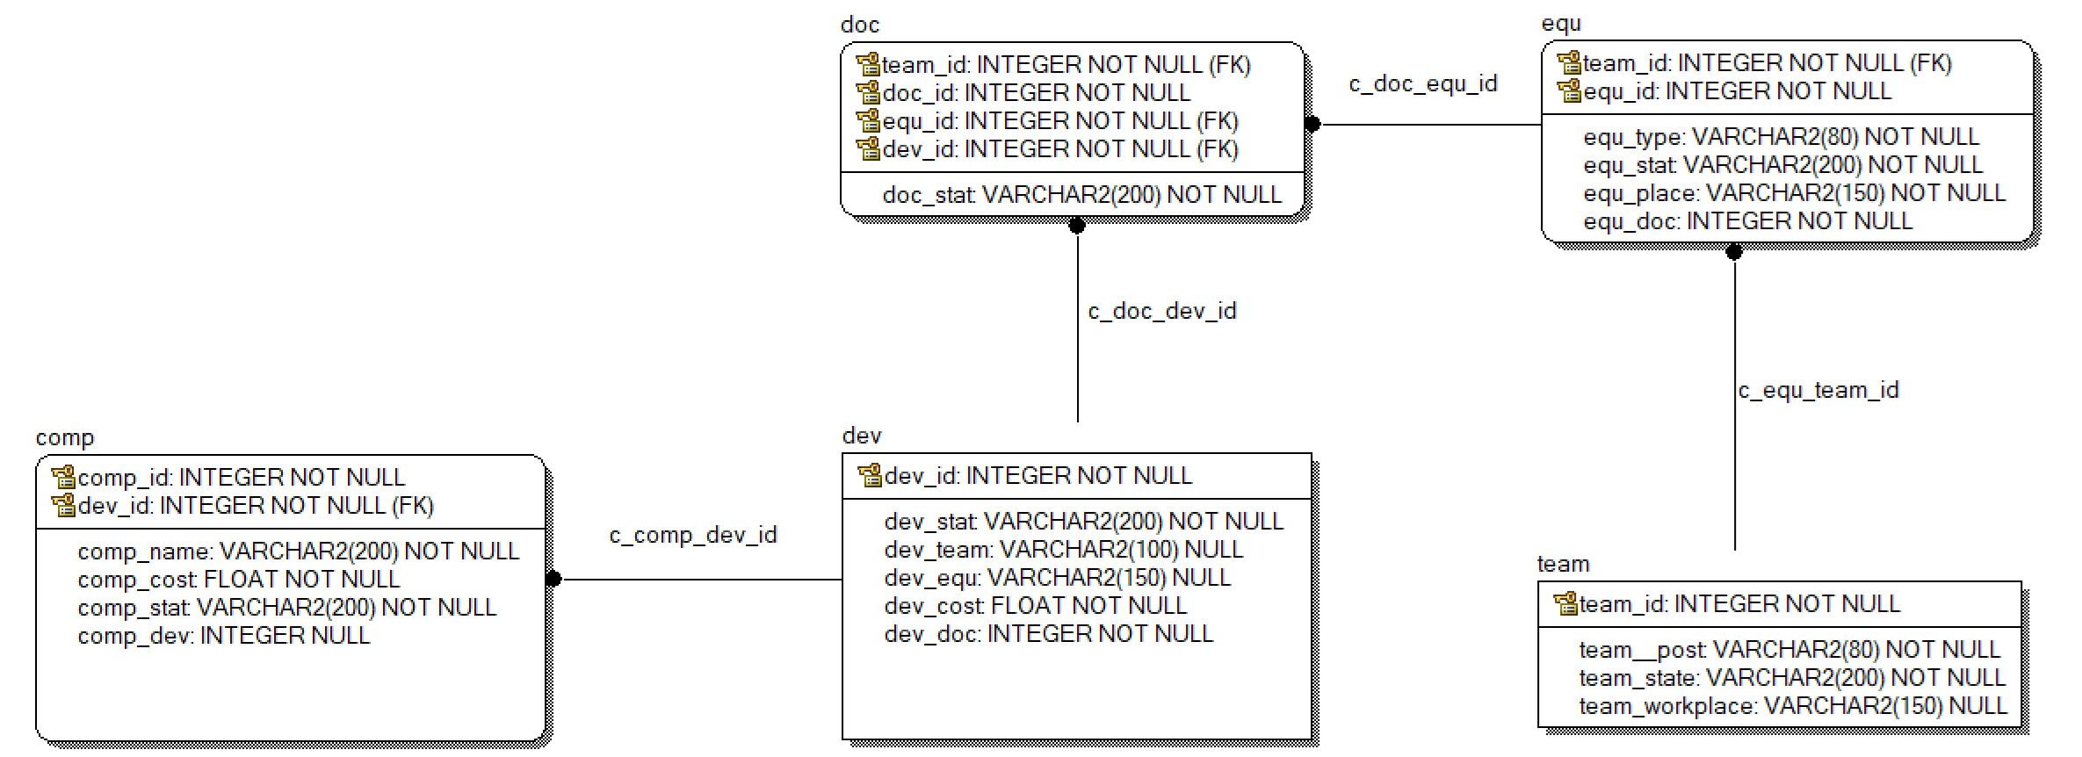
Рисунок 4.5.1 – Физическая модель базы данных ТП изготовления устройства «Высококачественный усилитель низких частот»
В таблице 4.5.1 приведена спецификация созданной физической информационной модели.
Таблица 4.5.1 – Спецификация физической модели ТП изготовления устройства «Высококачественный усилитель низких частот»
Наименование атрибута | Таблица | Тип данных | Ограничение
dev_id | dev | INTEGER | NOT NULL
dev_stat | dev | VARCHAR2(200) | NOT NULL
dev_team | dev | VARCHAR2(100) | NULL
dev_equ | dev | VARCHAR2(150) | NULL
dev_cost | dev | FLOAT | NULL
dev_doc | dev | INTEGER | NOT NULL
comp_id | comp | INTEGER | NOT NULL
comp_name | comp | VARCHAR2(200) | NOT NULL
comp_cost | comp | FLOAT | NOT NULL
comp_stat | comp | VARCHAR2(200) | NOT NULL
comp_dev | comp | INTEGER | NULL
doc_id | doc | INTEGER | NOT NULL
doc_stat | doc | VARCHAR2(200) | NOT NULL
team_id | team | INTEGER | NOT NULL
team_ post | team | VARCHAR2(80) | NOT NULL
team_state | team | VARCHAR2(200) | NOT NULL
team_workplace | team | VARCHAR2(150) | NULL
equ_id | equ | INTEGER | NOT NULL
equ_type | equ | VARCHAR2(80) | NOT NULL
equ_stat | equ | VARCHAR2(200) | NOT NULL
equ_place | equ | VARCHAR2(150) | NOT NULL
equ_doc | equ | INTEGER | NOT NULL
На этапе создания физической модели каждому атрибуту сущности был присвоен тип данного поля в соответствии с возможностями выбранной СУБД.

4.6 Листинг SQL-кода модуля информационной модели ТП изготовления высококачественного усилителя низких частот
В таблице 4.6.1 представлен листинг SQL-кода для создания объектов базы данных.
Таблица 4.6.1 – Листинг кода SQL кода для создания объектов БД
Код | Комментарий
CREATE TABLE comp  (  comp_id INTEGER NOT NULL ,  comp_name VARCHAR2(200) NOT NULL ,  comp_cost FLOAT NOT NULL ,  comp_stat VARCHAR2(200) NOT NULL ,  comp_dev INTEGER NULL ,  dev_id INTEGER NOT NULL  ); | Создание таблицы «comp».
CREATE UNIQUE INDEX XPKcomp ON comp  (comp_id ASC,dev_id ASC); | Создание уникальных индексов «comp_id» и «dev_id» в таблице «comp» в порядке возрастания.
ALTER TABLE comp  ADD CONSTRAINT XPKcomp PRIMARY KEY (comp_id,dev_id); | Команда изменения таблицы «comp»: «comp_id» и «dev_id» теперь первичные ключи.
CREATE TABLE dev  (  dev_id INTEGER NOT NULL ,  dev_stat VARCHAR2(200) NOT NULL ,  dev_team VARCHAR2(100) NULL ,  dev_equ VARCHAR2(150) NULL ,  dev_cost FLOAT NOT NULL ,  dev_doc INTEGER NOT NULL  ); | Создание таблицы «dev».
CREATE UNIQUE INDEX XPKdev ON dev  (dev_id ASC); | Создание уникального индекса и «dev_id» в таблице «dev».
ALTER TABLE dev  ADD CONSTRAINT XPKdev PRIMARY KEY (dev_id); | Команда изменения таблицы «dev»: «dev_id» теперь первичный ключ.
CREATE TABLE doc  (  doc_id INTEGER NOT NULL ,  doc_stat VARCHAR2(200) NOT NULL ,  doc_set INTEGER NULL ,  team_id INTEGER NOT NULL ,  equ_id INTEGER NOT NULL ,  dev_id INTEGER NOT NULL  ); | Создание таблицы «doc».
CREATE UNIQUE INDEX XPKdoc ON doc  (team_id ASC,doc_id ASC,equ_id ASC,dev_id ASC); | Создание уникальных индексов и «team_id», «doc_id», «team_id», «equ_id» и «dev_id» в таблице «doc».
ALTER TABLE doc  ADD CONSTRAINT XPKdoc PRIMARY KEY (team_id,doc_id,equ_id,dev_id); | Команда изменения таблицы «doc»: «team_id», «doc_id», «team_id», «equ_id» и «dev_id» теперь первичные ключи.
CREATE TABLE equ  (  equ_id INTEGER NOT NULL ,  equ_type VARCHAR2(80) NOT NULL ,  equ_stat VARCHAR2(200) NOT NULL ,  equ_place VARCHAR2(150) NOT NULL ,  equ_doc INTEGER NOT NULL ,  team_id INTEGER NOT NULL  ); | Создание таблицы «equ».
CREATE UNIQUE INDEX XPKequ ON equ  (team_id ASC,equ_id ASC); | Создание уникальных индексов и «team_id» и «equ_id» в таблице «equ».
ALTER TABLE equ  ADD CONSTRAINT XPKequ PRIMARY KEY (team_id,equ_id); | Команда изменения таблицы «equ»: «team_id», и «equ_id» теперь первичные ключи.
CREATE TABLE team  (  team_id INTEGER NOT NULL ,  team__post VARCHAR2(80) NOT NULL ,  team_state VARCHAR2(200) NOT NULL ,  team_workplace VARCHAR2(150) NULL  ); | Создание таблицы «team».
CREATE UNIQUE INDEX XPKteam ON team  (team_id ASC); | Создание уникальных индексов и «team_id» в таблице «team».
ALTER TABLE team  ADD CONSTRAINT XPKteam PRIMARY KEY (team_id); | Команда изменения таблицы «team»: «team_id» теперь первичный ключ.
ALTER TABLE comp  ADD (CONSTRAINT c_comp_dev_id FOREIGN KEY (dev_id) REFERENCES dev (dev_id)); | Команда изменения таблицы «comp»: добавить внешний ключ «dev_id» из таблицы «dev».
ALTER TABLE doc  ADD (CONSTRAINT c_doc_equ_id FOREIGN KEY (team_id, equ_id) REFERENCES equ (team_id, equ_id)); | Команда изменения таблицы «doc»: добавить внешние ключи «team_id» и «equ_id» из таблицы «team» и «equ».
ALTER TABLE doc  ADD (CONSTRAINT c_doc_dev_id FOREIGN KEY (dev_id) REFERENCES dev (dev_id)); | Команда изменения таблицы «doc»: добавить внешний ключ «dev_id» из таблицы «dev».
ALTER TABLE equ  ADD (CONSTRAINT c_equ_team_id FOREIGN KEY (team_id) REFERENCES team (team_id)); | Команда изменения таблицы «equ»: добавить внешний ключ «team _id» из таблицы «team».
По физической и логической моделям ТП производства «Высококачественный усилитель низких частот» был сгенерирован SQL-код для БД «Oracle». Код предполагает создание таблиц и полей в них, а также связь таблиц по первичным и внешним ключам.

4.7 Проектирование реестра ролей системы ТП изготовления высококачественного усилителя низких частот
В ходе разработки информационной системы, отражающей процессы электронного документооборота, на основе созданных сущностей и атрибутов предусмотрена детализированная классификация типов пользовательских ролей, которые обоснованно интегрированы в спецификацию системы (см. таблица 4.7.1).
Таблица 4.7.1 – Спецификация ролей пользователей системы электронного документооборота
Наименование роли | Определение
admin | Главный разработчик БД: полный доступ, кроме первичных ключей
engineer | Инженер-конструктор: редактирование «comp» и «doc» за исключением первичных ключей. Остальное только чтение.
technologist | Инженер-технолог: редактирование «equ» и «dev» за исключением первичных ключей. Остальное только чтение.
specialist | Специалист: редактирование «comp», «dev» и «equ» за исключением первичных ключей. Остальное только чтение.
manager | Менеджер: редактирование таблицы «team», за исключением первичных ключей. Остальное только чтение.
Проектируемая информационная система включает дифференциацию пользовательских ролей, среди которых выделяется оператор СУБД, осуществляющий ввод, модификацию и актуализацию записей в базе данных, а также системный администратор, наделенный полномочиями по управлению пользовательскими привилегиями, конфигурированию и обеспечению эксплуатационной адаптации СУБД в соответствии с потребностями пользователей.

4.8 Разработка концепции интерфейса пользователей системы

Для обеспечения эффективности и удобства использования разрабатываемой информационной системы необходимо провести моделирование форм интерфейсов, которые обеспечат взаимодействие пользователей с системой. На рисунках 4.8.1 и 4.8.2 представлены макеты форм, предназначенные для взаимодействия пользователя с данными о сотрудниках предприятия.
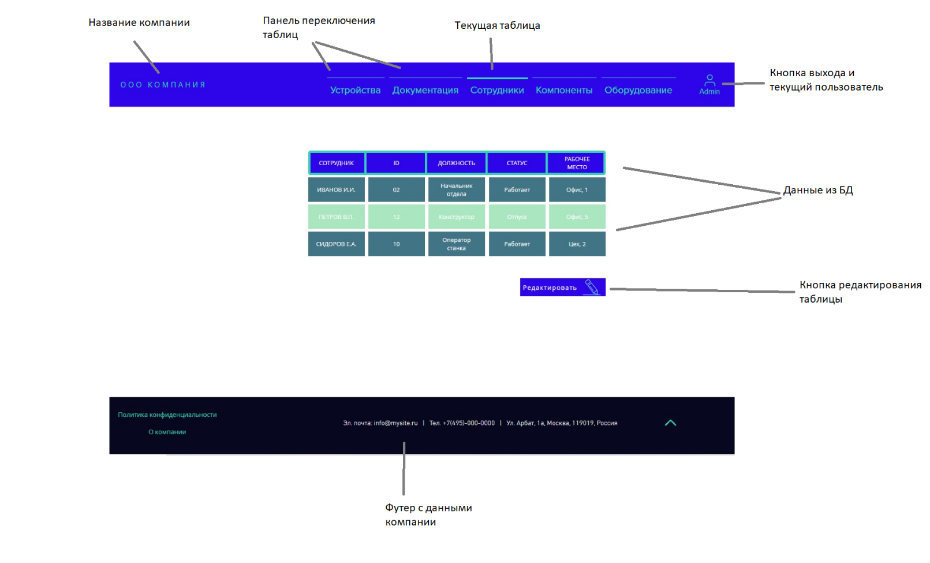
Рисунок 4.8.1 – Основная форма интерфейса модуля АСУ ТП изготовления устройства «Высококачественный усилитель низких частот»

Основная форма информационной системы предполагает взаимодействие авторизованного пользователя с одной из таблиц: «Компоненты», «Устройства», «Документация», «Оборудование» и «Персонал». На рисунке 4.8.1 в качестве примера показан интерфейс системы при просмотре администратором БД информации о сотрудниках предприятия.
Вверху справа в интерфейсе отображается информация о пользователе (Роль) и кнопка смены профиля. Слева на странице отображено название предприятия. Вверху расположены ссылки, между которыми пользователь может переключаться для просмотра и редактирования таблиц в зависимости от его прав доступа. В центре страницы расположены строки выбранной таблицы, в данном случае «Сотрудники». Под таблицей с данными расположена ссылка для перехода на форму добавления записи о сотрудниках в БД. Внизу страницы – футер с информацией о предприятии.

На рисунке 4.8.2 представлена форма добавления сотрудника в БД предприятия, на которую пользователь может перейти по нажатии на кнопку «Редактировать» на главной странице интерфейса системы.
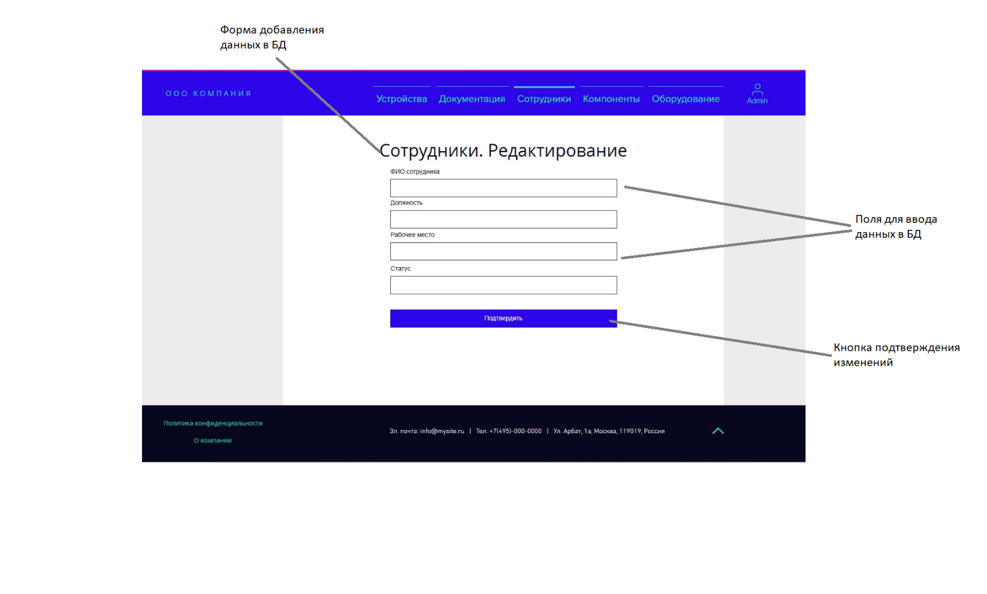
Рисунок 4.8.2 – Форма добавления новой записи о сотрудниках интерфейса модуля АСУ

ТП изготовления устройства «Высококачественный усилитель низких частот»
Форма на рисунке 4.8.2 содержит поля, соответствующие таблице «Сотрудники», а также кнопку сохранения изменений. Разбиение интерфейсных форм от общего к частному способствует повышению ясности взаимодействия пользователя с системой, а также минимизирует риск ошибок при манипуляциях с различными записями, обеспечивая тем самым логичную и структурированную организацию процесса работы с данными.

Выводы
В процессе работы был проведен анализ технологического процесса разработки устройства «Высококачественный усилитель низких частот», что позволило выделить ключевые сущности, участвующие в производственном процессе. Сущности были детально охарактеризованы с помощью соответствующих атрибутов, после чего данные были организованы в виде словарей, что стало основой для создания логической схемы информационной системы. На основе логической схемы была разработана физическая модель базы данных. В качестве системы управления базами данных была выбрана СУБД «Oracle», с помощью которой были сформулированы и выполнены SQL-скрипты для создания необходимых таблиц и определения взаимосвязей между ними. После реализации физической базы данных было проведено проектирование пользовательских интерфейсных форм, каждая из которых решает конкретные задачи, включая выбор таблиц для работы, отображение данных, а также выполнение операций добавления, редактирования и удаления записей.

СПИСОК ИСПОЛЬЗОВАННЫХ ИСТОЧНИКОВ
- Голанов А.С. Расчётно-пояснительная записка к курсовому проекту на тему «Разработка устройства Высококачественный УНЧ»: кур. пр. – Москва, МГТУ им. Н.Э. Баумана 2024. – 42 с.
- IDEF0 нотация: методология, виды и правила построения диаграмм [Электронный ресурс]. – URL: https://bpmn.pro/process/idef0
- IDEF3 нотация в бизнес-моделировании: создание диаграмм в методологии [Электронный ресурс]. – URL: https://bpmn.pro/process/idef3
- DFD: примеры и правила построения диаграмм потоков данных [Электронный ресурс]. – URL: https://bpmn.pro/process/dfd
- BpWin, ErWin – CASE средства разработки информационных систем [Текст]: А.И.Маклаков. – “Диалог-МИФИ”. 2021. – 306 с.
- Проектирование коммутационных структур электронных средств [Текст]: В. Н. Гриднев, Г. Н. Гриднева – Издательство МГТУ им. Н. Э. Баумана. 2014. – 345 с.

